

Pós-Graduação em Ciência da Computação

|  |
| --- |
| “**Realidade Aumentada Sem Marcadores Multiplataforma Utilizando Rastreamento Baseado em Modelo**”  Por  ***João Paulo Silva do Monte Lima***  Dissertação de Mestrado |



Universidade Federal de Pernambuco

posgraduacao@cin.ufpe.br

www.cin.ufpe.br/~posgraduacao

RECIFE, FEVEREIRO 2010.

|  |  |
| --- | --- |
|  | Universidade Federal de Pernambuco  CENTRO DE INFORMÁTICA  PÓS-GRADUAÇÃO EM CIÊNCIA DA COMPUTAÇÃO |

JOÃO PAULO silva do monte lima

“Realidade Aumentada Sem Marcadores Multiplataforma Utilizando Rastreamento Baseado em Modelo"

*DISSERTAÇÃO SUBMETIDA PARA O CENTRO DE INFORMÁTICA DA UNIVERSIDADE FEDERAL DE PERNAMBUCO, COMO REQUISITO PARCIAL PARA OBTENÇÃO DO GRAU DE MESTRE EM CIÊNCIA DA COMPUTAÇÃO.*

ORIENTADORA: profA. drA. VERONICA TEICHRIEB

RECIFE, FEVEREIRO/2010

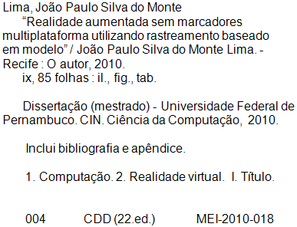

Agradecimentos

Agradeço a Deus, por me dar várias razões para agradecer pela vida que tenho.

Agradeço a minha noiva Elidiane, por ser uma bela pessoa em todos os sentidos. Não consigo mais me imaginar sem você. Te amo demais!

Agradeço a meus pais, e em especial a minha mãe Dileuza, por ser um exemplo de pessoa íntegra à qual devo tudo que tenho e venha a ter.

Agradeço a minhas irmãs, Jennifer e Alessandra, pelo carinho dedicado a mim durante todos esses anos. Também agradeço aos meus cunhados, Flávio e Gláucio, por serem tão “gente boa” e fazerem minhas irmãs felizes.

Agradeço aos meus avós, tios e demais familiares, por estarem sempre enviando pensamentos positivos para mim de onde quer que estejam.

Agradeço aos meus sogros Eládio e Hilda, a minha cunhada Edilaine e a minha sobrinha postiça Vitória por me acolherem em sua família de maneira tão afetuosa.

Agradeço a minha orientadora Veronica Teichrieb, por todos os ensinamentos ao longo desses vários anos de parceria. Agradeço à professora Judith Kelner e ao professor Djamel Sadok, por todas as oportunidades oferecidas a mim. Também agradeço ao CNPq, à FINEP e à Petrobras por darem suporte financeiro à pesquisa relacionada a este trabalho.

Por fim, agradeço aos amigos que fiz nos lugares em que estive ou ainda estou, como CMR, CIn e GRVM. Um agradecimento especial aos atuais e antigos integrantes do projeto TechPetro (Chico, Lucas, Pablo, Márcio, Mouse, Curupa, entre outros), por terem contribuído direta ou indiretamente com os resultados alcançados neste trabalho.

Sumário

Agradecimentos i

Índice de Figuras v

Índice de Tabelas vii

Abstract viii

Resumo ix

Capítulo 1 10

Introdução 10

1.1. Definição 10

1.2. Motivação 11

1.3. Objetivos 13

1.4. Estrutura do Documento 14

Capítulo 2 15

Conceitos Matemáticos 15

2.1. Representação de Câmera 15

2.2. Estimação de Pose 18

2.2.1. *Perspective- $n$-Point* 18

2.2.2. Minimização do Erro de Reprojeção 20

2.3. Estimação Robusta 20

2.3.1. *Random Sample Consensus* 20

2.3.2. M-Estimadores 22

Capítulo 3 24

RA em Diferentes Plataformas 24

3.1. Plataforma *Desktop* 24

3.2. Plataforma Móvel 26

3.3. Plataforma *Web* 28

Capítulo 4 31

RA Sem Marcadores 31

4.1. Rastreamento Baseado em Modelo 31

4.1.1. Avaliação das Técnicas Baseadas em Modelo 34

4.2. Rastreamento Baseado em SfM/SLAM 35

Capítulo 5 38

Técnicas Baseadas em Modelo 38

5.1. Amostragem de Pontos 38

5.1.1. Detecção de Arestas Visíveis 39

5.1.2. Amostragem de Pontos de Controle 40

5.1.3. Casamento de Pontos de Controle 41

5.1.4. Cálculo de Pose 42

5.2. Baseado em Pontos de Interesse 43

5.2.1. Geração de Quadros-Chave 43

5.2.2. Escolha do Quadro-Chave 44

5.2.3. Geração do Quadro-Chave Intermediário 44

5.2.4. Extração e Casamento de Pontos de Interesse 45

5.2.5. Cálculo de Pose 46

5.3. Baseado em Pontos-Chave 46

5.3.1. Extração de Pontos-Chave 46

5.3.2. Fase de Treinamento *Offline* 47

5.3.3. Casamento de Pontos-Chave 47

5.3.4. Cálculo de Pose 48

Capítulo 6 50

Estudos de Caso e Resultados 50

6.1. Plataforma *Desktop* 51

6.1.1. Amostragem de Pontos 51

6.1.2. Baseado em Pontos de Interesse 54

6.1.3. Baseado em Pontos-Chave 56

6.2. Plataforma Móvel 59

6.3. Plataforma *Web* 63

6.3.1. Rastreamento no lado do servidor 64

6.3.2. Rastreamento no lado do cliente 66

Capítulo 7 68

Conclusões 68

7.1. Considerações Finais 68

7.2. Contribuições 69

7.3. Trabalhos Futuros 71

Referências 72

Apêndice A - Arcabouço de RA Sem Marcadores 78

Índice de Figuras

Figura 1.1. Exemplo de aplicação de RA. 10

Figura 1.2. Diferentes técnicas de rastreamento para RA: baseado em marcador (esquerda) e sem marcadores (direita). 11

Figura 1.3. Aplicação de RA sem marcadores para manutenção de equipamentos. 12

Figura 1.4. Um carro virtual colidindo com uma ruína de castelo real (esquerda) e sendo ocludido por um castelo real (direita). 13

Figura 2.1. O objeto 3D, sua projeção no plano de imagem e a relação entre os sistemas de coordenadas de mundo $(wx,wy,wz)$ e de câmera $(cx,cy,cz)$. 16

Figura 2.2. Projeção em perspectiva de pontos 3D em pontos de imagem. 17

Figura 2.3. Passo-a-passo do algoritmo RANSAC: (a) amostragem aleatória das correspondências e cálculo de pose; (b) avaliação da pose; (c) classificação das correspondências em inliers e outliers; (d) cálculo da porcentagem de inliers. 22

Figura 2.4. Funções do M-estimador de Huber com $c=1$ (esquerda) e do M-estimador de Tukey com $c=4$ (direita). 23

Figura 3.1. RA desktop para venda de brinquedos Lego. 25

Figura 3.2. Computadores vestíveis usados em aplicações de RA. 25

Figura 3.3. Jogos de RA baseados em marcador para dispositivos móveis: (a) The Invisible Train; (b) Virtuoso; (c) Kanji Teaching; (d) AR Tennis; (e) Virtual Lego. 27

Figura 3.4. Detecção e rastreamento 3D sem marcadores de objeto não-planar em dispositivo móvel. 28

Figura 3.5. RA baseada em marcadores para Internet utilizando o FLARToolKit. 29

Figura 3.6. RA sem marcadores para Internet utilizando o Unifeye Viewer. 29

Figura 3.7. RA sem marcadores para Internet utilizando o flare. 30

Figura 4.1. Taxonomia de técnicas de RA sem marcadores baseadas em modelo, com destaque para as técnicas implementadas nesta dissertação de mestrado. 32

Figura 4.2. Exemplos de rastreamento baseado em modelo: amostragem de pontos (a), baseado em vistas (b), baseado em fluxo óptico (c), casamento de padrão (d), baseado em pontos de interesse (e) e baseado em pontos-chave (f). 33

Figura 4.3. Exemplos de rastreamento baseado em SfM/SLAM: SfM em tempo real (esquerda) e SLAM monocular (direita). 37

Figura 5.1. O método Edge-ID. 40

Figura 5.2. Distância de pontos amostrados nas arestas (x, y) varia de forma a manter a quantidade de pontos proporcional ao tamanho da aresta projetada (tam, TAM). 41

Figura 5.3. Amostragem de pontos de controle e busca de correspondências. 42

Figura 5.4. Quadros-chave gerados a partir de três diferentes poses de câmera. 43

Figura 5.5. Geração da imagem intermediária. 45

Figura 5.6. Casamento de pontos-chave. 48

Figura 6.1. Diagrama das diferentes plataformas contempladas e das técnicas utilizadas em cada plataforma. 50

Figura 6.2. Rastreamento usando PS de sequências reais (cima) e sintéticas (baixo). 52

Figura 6.3. Instabilidade do HS (cima) e estabilidade do HM (baixo). 52

Figura 6.4. Tempos de computação do PS usando sequências reais/sintéticas e HS/HM. 53

Figura 6.5. Precisão do rastreamento do PS para a sequência sintética usando HS e HM. 53

Figura 6.6. Resultados de rastreamento do IPB para uma sequência sintética (cima) e uma sequência real (baixo). 54

Figura 6.7. Tempo total de computação do IPB para cada um dos primeiros 250 quadros das sequências. 55

Figura 6.8. Precisão da estimação do IPB relativa à sequência do cubo sintético. 56

Figura 6.9. Resultados do rastreamento do eixo $x$ da câmera pelo IPB relativo à sequência real da caixa de café. 56

Figura 6.10. Resultados do KB usando SIFT e LM com objetos planares (cima) e não-planares (baixo). 57

Figura 6.11. Método de Lu recuperando uma pose invertida. 58

Figura 6.12. Precisão do KB ao usar os métodos Lu e LM com os pontos-chave SIFT (cima) e SURF (baixo). 58

Figura 6.13. Aplicação de RA usando KB e renderização fotorealista. 59

Figura 6.14. Resultados do rastreamento para os quadros 0 (esquerda), 35 (meio) e 45 (direita) da sequência sintética. 61

Figura 6.15. Tempo total de computação para cada um dos primeiros 60 quadros da sequência sintética. 62

Figura 6.16. Precisão da estimação da posição da câmera para a sequência sintética nos eixos $x$ (esquerda), $y$ (meio) e $z$ (direita). 63

Figura 6.17. Resultados de RA no dispositivo móvel usando o rastreador 3D sem marcadores desenvolvido. 63

Figura 6.18. Arquitetura do Mammoth. 64

Figura 6.19. Aplicação de RA sem marcadores para web com o rastreamento ocorrendo no lado do servidor. 65

Figura 6.20. Geração do pacote do OSAKit. 66

Figura 6.21. Aplicação de RA sem marcadores para web com o rastreamento ocorrendo no lado do cliente. 67

Figura A.7.1. Diagrama UML das classes do tipo Tracker. 79

Figura A.7.2. Diagrama UML das classes do tipo FeatureTracker. 80

Figura A.7.3. Diagrama UML das classes do tipo FrameGrabber. 81

Figura A.7.4. Diagrama UML das classes do tipo FeatureExtractor. 81

Figura A.7.5. Diagrama UML das classes do tipo FeatureMatcher. 82

Figura A.7.6. Diagrama UML das classes do tipo PoseCalculator. 82

Figura A.7.7. Diagrama UML das classes do tipo HypothesisGenerator. 83

Figura A.7.8. Diagrama UML das classes do tipo HypothesisEvaluator. 84

Figura A.7.9. Diagrama UML das classes do tipo CostFunction. 85

Índice de Tabelas

Tabela 4.1. Avaliação dos métodos baseados em modelo. 35

Tabela 6.1. Comparação dos tempos e números de casamentos relativos ao algoritmo de rastreamento PS. 53

Tabela 6.2. Comparação dos tempos e números de casamentos relativos ao algoritmo de rastreamento IPB. 54

Tabela 6.3. Comparação dos tempos e números de casamentos relativos ao algoritmo de rastreamento KB. 57

Tabela 6.4. Porcentagens de tempo de computação para cada etapa do algoritmo de rastreamento na plataforma móvel. 62

Abstract

Augmented Reality systems support the coexistence of virtual and real worlds. This coexistence is made possible through real environment tracking, making possible the addition of synthetic elements in a coherent way. Video based tracking is often used for this purpose due to cost, accuracy and robustness requirements. In video based tracking, it is very common to use fiducial markers in order to perform camera calibration. However, in many Augmented Reality application scenarios, the use of markers is not adequate and a tracking approach based on natural features of the scene is required. One way of calibrating the camera in markerless Augmented Reality applications is based on the use of 3D models of the objects present on the real scene. The information contained in the 3D model of a given object is utilized together with features extracted from the image of the real scene in order to allow the calculation of the correct 3D location of the object.

In this context, this master’s dissertation presents the implementation and evaluation of model based markerless 3D tracking techniques, aiming at the development of augmented reality applications for different platforms (desktop, mobile devices and web). A framework was also designed to facilitate the creation of markerless augmented reality systems. Recursive and non-recursive methods based on edge and texture information were contemplated, enabling object tracking in a wide range of scenarios. Tracking performance and accuracy results obtained using different configurations of the implemented techniques were compared and evaluated.

**Keywords**: Augmented Reality, Markerless Tracking, Computer Vision, Mobile Devices, Internet.

Resumo

Sistemas de Realidade Aumentada dão suporte à coexistência entre os mundos real e virtual. Esta coexistência torna-se possível a partir do rastreamento do ambiente real, possibilitando a adição de elementos sintéticos de maneira coerente. O rastreamento baseado em vídeo é frequentemente utilizado para essa finalidade devido a requisitos de custo, precisão e robustez. No rastreamento baseado em vídeo, é bastante comum usar marcadores fiduciais para realizar a calibração da câmera. Entretanto, em vários cenários de aplicação de Realidade Aumentada, o uso de marcadores não se mostra adequado e uma abordagem de rastreamento baseada em características naturais da cena é requerida. Uma das maneiras de calibrar a câmera em aplicações de Realidade Aumentada sem marcadores se baseia no uso de modelos 3D dos objetos presentes na cena real. As informações contidas no modelo 3D de um dado objeto são utilizadas juntamente com características extraídas da imagem da cena real de forma a possibilitar o cálculo da localização 3D correta do objeto em questão.

Dentro deste contexto, esta dissertação de mestrado apresenta a implementação e avaliação de técnicas de rastreamento 3D sem marcadores baseadas em modelo, tendo em vista o desenvolvimento de aplicações de realidade aumentada para diferentes plataformas (*desktop*, dispositivos móveis e *web*). Um arcabouço também foi projetado para facilitar a criação de sistemas de realidade aumentada sem marcadores. Métodos recursivos e não-recursivos baseados em informação de aresta e textura foram contemplados, permitindo o rastreamento de objetos em vários cenários. Os resultados de desempenho e acurácia obtidos ao se usar diferentes configurações das técnicas implementadas foram comparados e avaliados.

**Palavras-chave:** Realidade Aumentada, Rastreamento Sem Marcadores, Visão Computacional, Dispositivos Móveis, Internet.

# 

Introdução

Este capítulo apresenta a definição dos principais assuntos a serem abordados nesta dissertação e a motivação para tratar dos mesmos. Também são detalhados os objetivos gerais e específicos a serem atingidos e a organização deste documento.

## Definição

Realidade Aumentada (RA) consiste na adição de elementos virtuais ao mundo real [Azuma et al. 2001]. Esta adição deve ser feita em tempo real e de forma que os elementos virtuais pareçam fazer parte do ambiente real tridimensional. A mostra um exemplo de aplicação de RA em transmissões esportivas na televisão, onde a circunferência virtual que delimita a distância da barreira é sobreposta à imagem da câmera em tempo real e de maneira coerente com a projeção em perspectiva do campo de futebol.

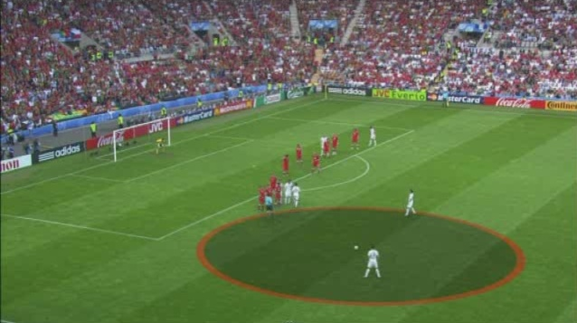

Figura 1.1. Exemplo de aplicação de RA.

Dá-se o nome de registro ao posicionamento 3D correto de objetos virtuais no mundo real. Para realizar essa tarefa, torna-se necessário o uso de técnicas de rastreamento 3D, responsáveis por perceber características do ambiente real e a partir dessas informações determinar o correto posicionamento do mundo virtual em relação ao mundo real. Tais técnicas podem utilizar diferentes tipos de sensores, tais como vídeo, GPS (*Global Positioning System*) e rastreadores inerciais.

O rastreamento óptico, baseado em vídeo, é bastante utilizado devido a requisitos de custo, precisão e robustez. Dois tipos de rastreamento óptico podem ser citados: baseado em marcadores e sem marcadores (). O rastreamento baseado em marcadores é uma abordagem mais bem estabelecida para registro. Ele faz uso de padrões conhecidos posicionados ao longo do ambiente. O rastreamento sem marcadores tem recebido mais atenção dos pesquisadores nos últimos anos. Em vez de usar elementos artificiais tais como marcadores, ele explora características naturais presentes no mundo real.

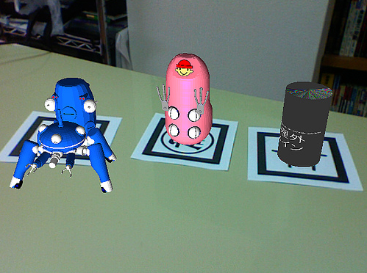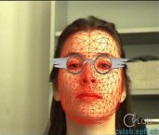

Figura 1.2. Diferentes técnicas de rastreamento para RA: baseado em marcador (esquerda) e sem marcadores (direita).

Uma das maneiras de calibrar a câmera em aplicações de RA sem marcadores se baseia no uso de modelos 3D de *Computer-Aided Design* (CAD) dos objetos presentes na cena real [Teichrieb et al. 2007a]. Se não existe um modelo 3D do objeto a ser rastreado, ele pode ser obtido através de qualquer método de digitalização 3D, como, por exemplo, reconstrução 3D óptica [Gomes Neto et al. 2008].

## Motivação

Atualmente, RA é usada em diferentes campos de aplicação, como por exemplo em sistemas de suporte à manutenção como o ilustrado na , que provêem instruções sobre os procedimentos a serem realizados, assim como identificam componentes do equipamento com informações relacionadas. Esses dados são sobrepostos à imagem capturada em tempo real. Sistemas como esse podem ser usados como ferramenta para orientação em tarefas de manutenção e inspeção, assim como para treinamento. O objetivo é prover ao técnico as informações necessárias para a correta realização de ações preventivas ou corretivas através de uma interface gráfica 3D intuitiva. Isso aumenta a eficiência na inspeção e manutenção de equipamentos, ao mesmo tempo que diminui as chances de erro de operação, reduzindo custos, riscos e tempo necessário para realizar essas tarefas. Este sistema de RA se mostra como uma alternativa mais prática ao uso de manuais de papel com centenas de esquemáticos 2D.

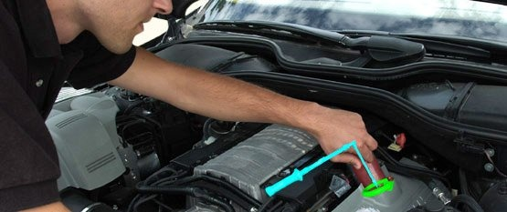

Figura 1.3. Aplicação de RA sem marcadores para manutenção de equipamentos.

Em cenários de aplicação como esse, o rastreamento sem marcadores é bastante desejável [Lima et al. 2008a]. Usar marcadores para rastrear o equipamento apresenta várias desvantagens: falhas de rastreamento podem ocorrer devido a oclusões dos marcadores por ferramentas ou pelo corpo do usuário; os marcadores podem ocultar partes importantes do equipamento; a posição e orientação do equipamento têm de ser calibrada para cada marcador presente na cena. Portanto, uma abordagem de rastreamento sem marcadores é fortemente aconselhada neste cenário.

O uso de técnicas de rastreamento sem marcadores baseadas em modelo apresenta algumas vantagens, como a possibilidade de reconhecer objetos específicos, conhecidos previamente, e de simular interações entre os mundos real e virtual, como colisão e oclusão (). De forma a realizar tais formas de interação, a aplicação explora o fato de que a posição e orientação do objeto real são conhecidas e que sua estrutura é descrita no modelo 3D.

Dependendo dos requisitos da aplicação de RA, o uso de plataformas diferentes do *desktop* pode se tornar necessário. Quando o fator mobilidade é crucial, a utilização de dispositivos móveis, como por exemplo celulares, se torna bastante atraente. Já se a aplicação precisa ser acessível a muitos usuários, a plataforma *web* se mostra mais adequada.

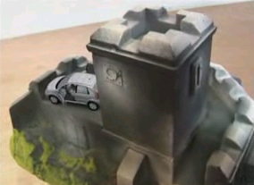

Figura 1.4. Um carro virtual colidindo com uma ruína de castelo real (esquerda) e sendo ocludido por um castelo real (direita).

## Objetivos

Esta dissertação de mestrado tem por finalidade implementar técnicas de rastreamento sem marcadores baseadas em modelo. Tais técnicas devem fazer parte de um arcabouço de RA sem marcadores, que ofereça a infra-estrutura de *software* necessária para o desenvolvimento de soluções que façam uso de tais tecnologias. Este trabalho também pretende portar algumas das técnicas desenvolvidas para as plataformas móvel e *web*, com o intuito de analisar a viabilidade de sua utilização nestas plataformas.

Diferentes técnicas baseadas em modelo foram implementadas, possibilitando o desenvolvimento de sistemas para diferentes cenários de aplicação. Elas diferem tanto pelas características exploradas para rastreamento (aresta, textura, etc.) como pela natureza do rastreamento (recursivo ou não-recursivo). Enquanto as técnicas recursivas usam a última localização calculada como estimativa para a localização atual, as técnicas não-recursivas são capazes de utilizar apenas a informação do quadro atual de forma a estimar a localização da câmera.

As técnicas implementadas foram avaliadas levando em consideração métricas de desempenho, precisão e robustez no rastreamento. Diferentes configurações foram comparadas, assim como foram utilizados tanto dados sintéticos como reais ao longo dos testes.

Os objetivos específicos a serem alcançados no trabalho são:

1. Estudo da área de RA, especialmente RA sem marcadores e RA em diferentes plataformas;
2. Estudo específico das técnicas de RA sem marcadores baseadas em modelo a serem implementadas;
3. Implementação das técnicas de rastreamento baseado em modelo estudadas, como parte integrante de um arcabouço de RA sem marcadores;
4. Realização de estudos de caso e avaliação de aplicações desenvolvidas utilizando as técnicas implementadas em diferentes plataformas.

## Estrutura do Documento

O capítulo 2 apresenta algumas ferramentas matemáticas que são recorrentes ao se implementar técnicas de rastreamento 3D sem marcadores. O capítulo 3 discorre sobre a utilização da tecnologia de RA em diferentes plataformas. O capítulo 4 explica como os métodos de rastreamento 3D sem marcadores para RA podem ser categorizados e seus principais conceitos. O capítulo 5 descreve as técnicas baseadas em modelo desenvolvidas neste trabalho. O capítulo 6 discute os resultados obtidos em diferentes plataformas com os métodos implementados. As conclusões, contribuições e trabalhos futuros são mostrados no capítulo 7.

# 

Conceitos Matemáticos

Este capítulo apresenta os principais conceitos básicos relativos à representação de câmera e estimação de pose robusta para rastreamento 3D, com foco em características naturais da cena ou o assim chamado rastreamento sem marcadores [Lima et al. 2009a]. Estes tópicos provêem o alicerce necessário para o desenvolvimento das técnicas de rastreamento descritas ao longo desta dissertação.

## Representação de Câmera

O rastreamento de câmera, que é um aspecto fundamental da fase de registro do *pipeline* de RA, consiste em recuperar a informação que descreve corretamente a câmera virtual usada para posicionar objetos virtuais na cena real e renderizar estes objetos na imagem. Existem vários modelos para projetar objetos 3D em imagens 2D, variando de modelos simples de câmera de orifício (perspectiva) a modelos de lentes complexos que simulam a visão humana [Forsyth e Ponce 2002]. Neste trabalho, foi considerado o modelo de câmera de orifício sem fatores de distorção (lentes), que é um modelo bastante conhecido que aproxima corretamente uma câmera virtual em termos de geometria.

Em todos os modelos de câmera os objetos virtuais são definidos em um sistema de coordenadas genérico, também chamado de sistema de coordenadas de mundo $(w_{x},w_{y},w_{z})$, de forma que possuam uma descrição genérica que não dependa do sistema de coordenadas de câmera usado $(c_{x},c_{y},c_{z})$. O sistema de coordenadas de câmera corresponde ao sistema de coordenadas de mundo após a aplicação de uma rotação e uma translação. Devido a isso, é necessário converter as coordenadas dos objetos do sistema de coordenadas de mundo para o sistema de coordenadas de câmera antes de projetá-los no plano de imagem (ver Figura 2.1). Esta transformação afim é descrita pela concatenação das matrizes de rotação $R_{3x3 }$ e translação $t_{3x1 }$, resultando em uma matriz ${{[R|t}_{ }]}_{3x4}$. Quando multiplicada pelas coordenadas homogêneas do ponto 3D, a matriz concatenada leva ao mesmo ponto 3D no sistema de coordenadas de câmera em coordenadas não homogêneas. Esta matriz é chamada de matriz de pose ou matriz de parâmetros extrínsecos, devido à sua relação com o movimento do modelo de câmera virtual.

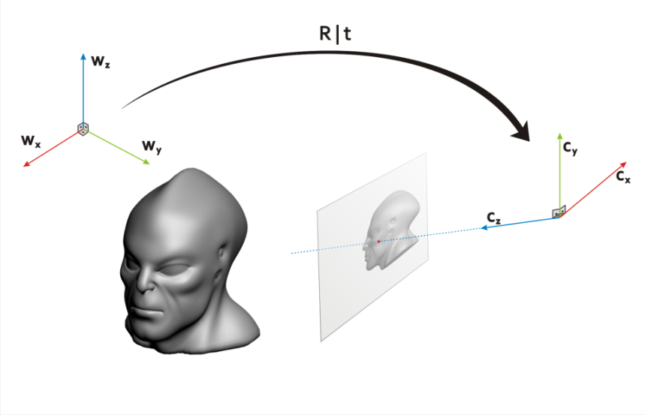

Figura 2.1. O objeto 3D, sua projeção no plano de imagem e a relação entre os sistemas de coordenadas de mundo $(w_{x},w_{y},w_{z})$ e de câmera $(c_{x},c_{y},c_{z})$.

Também é importante notar que, para outros propósitos tais como estimação de pose, existem várias maneiras de representar a rotação. Uma delas é a representação eixo-ângulo, que corresponde a um vetor representando um eixo de rotação fixo ${(w_{x},w_{y},w_{z})}^{t}$, com sua magnitude se referindo a um ângulo de rotação $θ$. Esta representação possui uma correspondência unívoca com a forma $R_{3x3}$ ao se usar as fórmulas de Rodrigues e de Rodrigues inversa [Brockett 1984].

No modelo de câmera de orifício, um ponto no plano de imagem ${m=[u,v,f]}^{t}$ é obtido ao se projetar um ponto 3D $M={\left[x,y,z\right]}^{t}$ escrito em coordenadas de câmera, respeitando-se as condições da projeção em perspectiva (ver Figura 2.2). Por semelhança de triângulos,

$u=\frac{x}{z}f+u_{0}$, $v=\frac{y}{z}f+v_{0}$. (1)

Entretanto, o plano de imagem é dividido em unidades de *pixels* que correspondem a áreas bem definidas do mundo real medidas em milímetros. Elas são, por padrão, chamadas de largura do *pixel* ($p_{w}$) e altura do *pixel* ()[1]. Considerando isto, as dimensões de $u$ e $v$ não são escritas em milímetros, mas sim em *pixels*, e desta forma a equação (1) é reescrita como

$u=\frac{x}{z}\frac{f}{p_{w}}+u_{0}$, $v=\frac{y}{z}\frac{f}{p_{h}}+v_{0}$. (2)

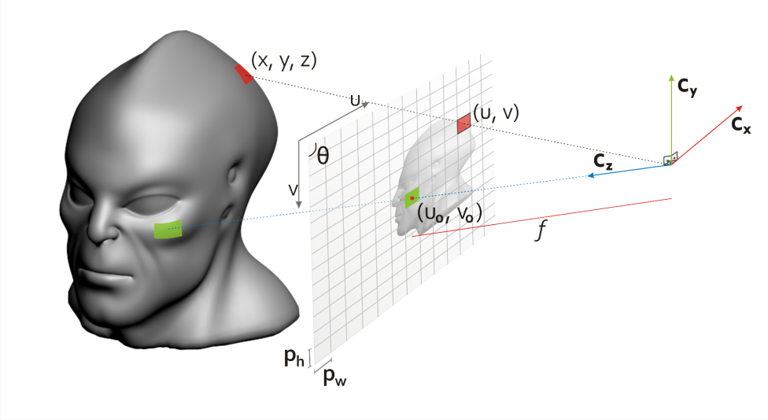

Figura 2.2. Projeção em perspectiva de pontos 3D em pontos de imagem.

Ao se olhar novamente para o problema de projetar um ponto 3D, surge uma primeira versão da matriz de transformação $k$, que toma um ponto 3D em coordenadas de câmera e retorna a sua representação na imagem 2D em coordenadas homogêneas:

$\left[\begin{matrix}u \\ v \\ 1\end{matrix}\right]=\left[\begin{matrix}f/{p_{w}} & 0 & u_{0} \\ 0 & f/{p_{h}} & v_{0} \\ 0 & 0 & 1\end{matrix}\right]\left[\begin{matrix}x/z \\ y/z \\ 1\end{matrix}\right]$. (3)

Se os *pixels* da câmera não são quadrados, é adicionado à equação um novo parâmetro, também chamado fator de cisalhamento[2], que relaciona o ângulo $θ$ entre as dimensões $u$ e $v$ com o ponto 3D correspondente, tornando a transformação afim (3) em:

$\left[\begin{matrix}u \\ v \\ 1\end{matrix}\right]=\left[\begin{matrix}f/{p_{w}} & {-cot(θ )}/{p_{w}} & u_{0} \\ 0 & {f*cossec(θ)}/{p_{h}} & v_{0} \\ 0 & 0 & 1\end{matrix}\right]\left[\begin{matrix}x/z \\ y/z \\ 1\end{matrix}\right]$. (4)

A matriz final $k$ apresentada na equação (4) é chamada de matriz de calibração ou matriz de parâmetros intrínsecos, devido à sua dependência para com a câmera real usada para exibir a cena. Ao combinar as matrizes de parâmetros intrínsecos e extrínsecos, obtém-se uma matriz de projeção $P$ que é responsável por tomar pontos 3D no sistema de coordenadas de mundo e projetá-los no plano de imagem da câmera[3]:

. (5)

## Estimação de Pose

Para estimar os parâmetros extrínsecos de câmera para um dado quadro de imagem, são necessárias algumas correspondências entre pontos 2D da imagem e pontos 3D do modelo. Nas próximas subseções, duas classes de métodos para estimação de pose são descritos: Pespective- $n$-Point (P $n$ P) e minimização do erro de reprojeção.

### *Perspective- $n$-Point*

P $n$ P consiste basicamente no problema de estimar a pose da câmera $[R|t]$ dadas $n$ correspondências 2D-3D.

Uma primeira abordagem para resolver esse problema é aplicar a equação $PM_{i}=sm_{i}$ para cada correspondência $i$ e então resolver um sistema linear. Este método é chamado Direct Linear Transformation (DLT) [Faugeras 1993] e pode estimar todos os parâmetros de $P$ (mesmo se os parâmetros intrínsecos não são conhecidos). Entretanto, ao usar o DLT para calcular $P$, na maioria dos casos o número de correspondências precisa ser maior que $15$, o que é mais que o necessário ao se aplicar outros métodos e para algumas técnicas não é um número aceitável. Além disso, o método DLT minimiza um erro algébrico, enquanto que para o problema de estimação de pose é preferível minimizar um erro geométrico.

Em muitas aplicações de RA os parâmetros intrínsecos não mudam ao longo da sequência de quadros, visto que a mesma configuração de câmera é usada durante a execução do sistema. Sendo assim, é preferível obtê-los separadamente, reduzindo de uma maneira considerável o número de correspondências necessárias para estimar a pose atual e provavelmente também o erro de estimação. Encorajado por este contexto, o problema P $n$ P usa explicitamente os parâmetros intrínsecos, que precisam ser previamente obtidos, e estima apenas os parâmetros extrínsecos.

Desta forma, ao se tentar resolver o problema P3P, quatro soluções são encontradas. Isto significa que não é possível encontrar uma única solução tendo apenas 3 correspondências. Uma abordagem para encontrar a pose correta é adicionar uma correspondência e resolver o problema P3P para cada subconjunto de 3 correspondências; então, uma pose comum emergirá a partir dos resultados. Ao se resolver os problemas P4P e P5P, frequentemente uma única solução é encontrada, a não ser que as correspondências estejam alinhadas. Para um $n$ ≥ $6$, a solução é quase sempre única.

Várias soluções foram propostas para o problema P $n$ P nas comunidades de visão computacional e RA. Em geral elas tentam representar os $n$ pontos 3D em coordenadas de câmera encontrando suas profundidades (que consiste na distância entre o centro óptico da câmera $C$ e o ponto $M_{i}$). Na maioria dos casos isso é feito usando restrições dadas pelos triângulos formados pelos pontos 3D e $C$. Então $[R|t]$ é recuperada a partir do movimento Euclideano (que é uma transformação afim cuja parte linear é uma transformação ortogonal) que alinha as coordenadas.

O trabalho de Lu *et al.* [2000] propôs uma solução iterativa, precisa e rápida que minimiza o erro baseado na colinearidade no espaço de objeto. Posteriormente, foi criado o Efficient P $n$ P (EP $n$ P) [Moreno-Noguer et al. 2007], que consiste em um método de complexidade $O(n)$ para o problema P $n$ P com $n≥4$. Ele representa todos os pontos como uma soma ponderada de quatro pontos de controle virtual. Daí o problema se reduz a estimar estes pontos de controle no sistema de coordenadas de câmera.

### Minimização do Erro de Reprojeção

Apesar de serem capazes de estimar a pose baseados apenas nas correspondências 2D-3D, os métodos P $n$ P são sensíveis a ruídos nas medidas, resultando em perda de precisão. Neste cenário, uma abordagem mais adequada para calcular a pose é a de minimização do erro de reprojeção. Ela consiste em uma minimização por mínimos quadrados não-linear definida pela equação a seguir:

$[R|t]=\begin{matrix}argmin \\ [R|t]\end{matrix}\sum_{i=0}^{n}{{dist}^{2}(θ\left(P,M_{i}\right),m_{i})}$, (6)

onde: $M_{i}$ e $m_{i}$ são os pontos 3D e 2D correspondentes em coordenadas homogêneas, respectivamente; $θ$ é a função de projeção, que toma como argumentos a matriz de projeção $P$ e o ponto 3D $M_{i}$ e retorna o ponto 2D projetado; $dist$ é a função de distância Euclideana entre pontos 2D, que é chamada de residual; e $[R|t]$ são os parâmetros extrínsecos a serem estimados.

Devido ao fato de que a função $θ$ é não-linear, não há uma solução de forma fechada para a equação (6). Neste caso, um método de otimização deve ser usado, tal como o Gauss-Newton (GN) ou o Levenberg-Marquardt (LM) [Triggs et al. 2000]. Estes métodos refinam iterativamente uma estimativa da pose até ser obtido um resultado ótimo. O incremento de pose entre iterações consecutivas é calculado usando a matriz Jacobiana de $θ$ . Esta matriz pode ser calculada analiticamente ou usando diferenciação. Um requisito de tal método iterativo é uma boa estimativa inicial. Como a diferença entre poses consecutivas é comumente pequena, a pose calculada para o quadro anterior pode ser usada como estimativa para o quadro atual.

## Estimação Robusta

Ao calcular a pose, poucas correspondências 2D-3D espúrias (chamadas de *outliers*) podem arruinar a estimação mesmo quando existem muitas correspondências corretas (chamadas de *inliers*). Existem dois métodos comuns para diminuir a influência destes *outliers*: RANdom SAmple Consensus (RANSAC) [Fischler e Bolles 1981] e M-estimadores [Lepetit e Fua 2005]. Eles são descritos a seguir.

### *Random Sample Consensus*

O método RANSAC é um algoritmo iterativo que tenta obter a melhor pose usando uma sequência de pequenas amostras aleatórias de correspondências 2D-3D. A idéia é que a probabilidade de ter um *outlier* em uma amostra pequena é muito menor que quando o conjunto inteiro de correspondências é considerado. Embora seja possível utilizar diferentes métricas e funções de custo para avaliar uma pose, a formulação clássica do RANSAC abordada neste trabalho utiliza o erro de reprojeção e a contagem de *inliers* e *outliers* gerados por uma dada hipótese.

O algoritmo recebe basicamente quatro entradas:

1. Um conjunto $D$ de correspondências 2D-3D;
2. Um tamanho de amostra $n$, que possui um valor pequeno ($6$, por exemplo);
3. Um limiar $t$, usado para classificar as correspondências como *inliers* ou *outliers*. Ele consiste em um valor máximo permitido ao retorno da função $dist$ da equação (6). Um valor comumente usado para $t$ é $2.0$;
4. Uma probabilidade $Γ$ de encontrar um conjunto que gera uma boa pose. Esta probabilidade é utilizada para calcular o número de iterações do algoritmo. Valores usualmente utilizados são $95\%$ ou $99\%$.

A partir destas entradas, o RANSAC funciona da seguinte maneira: inicialmente, é determinado um número $m$ de iterações a serem executadas pelo algoritmo (por exemplo, $500$). O número de iterações pode ser diminuído durante a execução do algoritmo, dependendo de quão boa é a hipótese de pose até o momento.

Depois disso, a execução do algoritmo começa. Do conjunto $D$ provido, $n$ correspondências são escolhidas aleatoriamente, como mostra a Figura 2.3a, onde os pontos laranja consistem nos pontos 2D das correspondências. A partir desta amostra, uma hipótese de pose é calculada usando qualquer dos métodos apresentados na Seção 2.2. A seguir, as outras correspondências que não foram incluídas na amostra são utilizadas para verificar o quão boa é a hipótese encontrada. A Figura 2.3b ilustra esta etapa, onde os pontos cinza são as projeções dos pontos 3D correspondentes. Como mostra a Figura 2.3c, a função $dist$ da equação (6) é aplicada às correspondências e caso a distância (linhas verdes) seja menor que o limiar $t$, a correspondência é um *inlier* (pontos azuis), caso contrário é um *outlier* (pontos vermelhos). Após todas as correspondências serem testadas, é verificada a porcentagem $w$ de correspondências em $D$ que foram classificadas como *inliers* (Figura 2.3d). Se o valor atual de $w$ for maior que qualquer porcentagem previamente obtida, a hipótese de pose calculada é armazenada, visto que é a mais refinada até o momento.

Quando uma pose refinada é encontrada, o algoritmo tenta diminuir o número de iterações $m$ necessárias. A idéia por trás deste cálculo é bem intuitiva. Como as $n$ correspondências são amostradas indepentemente, a probabilidade de que todas as $n$ correspondências sejam *inliers* é $w^{n}$. Então a probabilidade de que exista algum *outlier* é $1-w^{n}$. A probabilidade de que todas as $m$ amostras contenham um *outlier* é $({1-w^{n})}^{m}$ e ela deve ser igual a $1-Γ$, resultando em:

$1-Γ={(1-w^{n})}^{m}$. (7)

Após calcular o logaritmo em ambos os lados, a seguinte equação é obtida:

$m=\frac{log⁡(1-Γ)}{log⁡(1-w^{n})}$. (8)

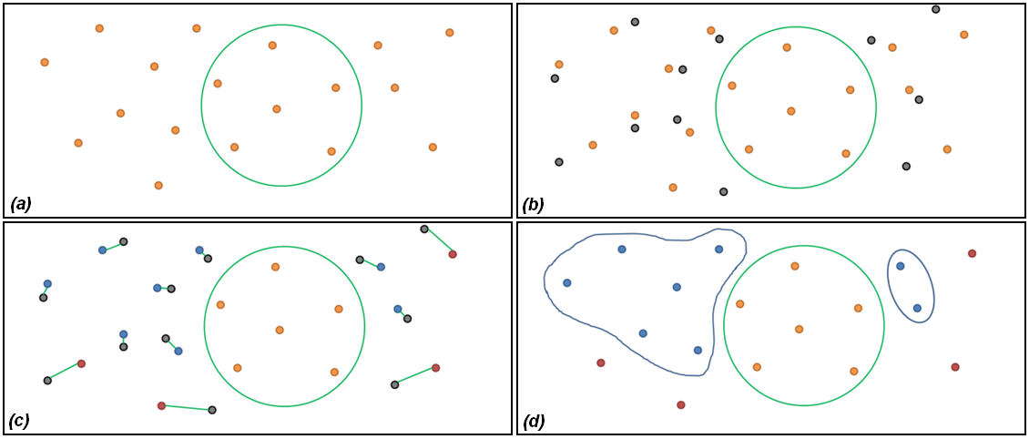

Figura 2.3. Passo-a-passo do algoritmo RANSAC: (a) amostragem aleatória das correspondências e cálculo de pose; (b) avaliação da pose; (c) classificação das correspondências em inliers e outliers; (d) cálculo da porcentagem de inliers.

### M-Estimadores

Este método é frequentemente usado junto com a minimização do erro de reprojeção de forma a diminuir a influência de *outliers*. Os M-estimadores aplicam uma função aos residuais que possui um comportamento Gaussiano para valores pequenos e um comportamento linear ou constante para valores maiores. Desta forma, apenas os residuais que são menores que um limiar $c$ terão um impacto na minimização. Uma versão modificada da equação (6) é então usada:

$[R|t]=\begin{matrix}argmin \\ [R|t]\end{matrix}\sum_{i=0}^{n}{ρ(dist\left(θ\left(P,M_{i}\right),m_{i}\right))}$, (9)

onde $ρ$ é a função do M-estimador. Dois dos M-estimadores mais usados são o de Huber e o de Tukey [Lepetit e Fua 2005]. O M-estimador de Huber é definido por:

$ρ_{Hub}\left(x\right)=\left\{\begin{aligned}\frac{x^{2}}{2}, &|x|≤c \\ c\left(\left|x\right|-\frac{c}{2}\right), &|x|>c\end{aligned}\right.$, (10)

onde $c$ é um limiar que depende do desvio padrão do erro de estimação.

O M-estimador de Tukey pode ser computado usando a seguinte função:

$ρ_{Tuk}\left(x\right)=\left\{\begin{aligned}\frac{c^{2}}{6}\left[1-{\left(1-{\left(\frac{x}{c}\right)}^{2}\right)}^{3}\right], &|x|≤c \\ \frac{c^{2}}{6}, &|x|>c\end{aligned}\right.$. (11)

Os gráficos das funções dos M-estimadores de Huber e Tukey, que podem ser vistos na Figura 2.4, destacam como os residuais são ponderados de acordo com sua magnitude.

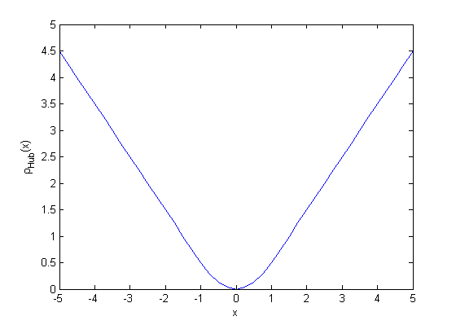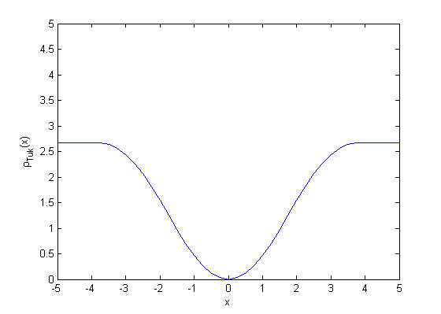

Figura 2.4. Funções do M-estimador de Huber com $c=1$ (esquerda) e do M-estimador de Tukey com $c=4$ (direita).

# 

RA em Diferentes Plataformas

Este capítulo tem por finalidade detalhar a aplicação da tecnologia de RA em diferentes plataformas, principalmente no que tange o rastreamento. Cada plataforma possui suas especificidades, tendo uma influência direta no grau de complexidade possível de ser atingido pelas aplicações desenvolvidas. Neste trabalho serão abordadas três plataformas: a plataforma *desktop*, que é o ambiente mais comumente utilizado para o desenvolvimento de sistemas de RA; a plataforma móvel, que consiste em dispositivos móveis tais como *Personal Digital Assistants* (PDAs) e celulares, e cuja utilização tem crescido bastante recentemente; e a plataforma *web*, que diz respeito a aplicações que são executadas através da Internet em um navegador, tornando-as de amplo acesso por usuários finais. Embora existam vários métodos de rastreamento (GPS – *Global Positioning System*, rastreadores inerciais, etc.) que podem ser utilizados no desenvolvimento das aplicações de RA, será focado neste capítulo o rastreamento baseado em vídeo, que é bastante popular em aplicações de RA.

## Plataforma *Desktop*

Nos últimos anos, a utilização da tecnologia de RA em *desktops* vem propiciando benefícios em vários cenários de aplicação, tais como entretenimento, medicina, manutenção e educação [Azuma et al. 2001]. Como exemplo de aplicação de RA para venda de produtos, pode-se apontar o quiosque interativo desenvolvido pela Metaio para os brinquedos de montar da Lego [Metaio 2009]. O quiosque possui um computador, uma tela e uma câmera. Através de um algoritmo de rastreamento baseado em características naturais da cena, o sistema é capaz de calcular a pose da caixa do Lego que aparece na imagem da câmera e desenhar sobre ela o modelo 3D do brinquedo montado, como mostra a .

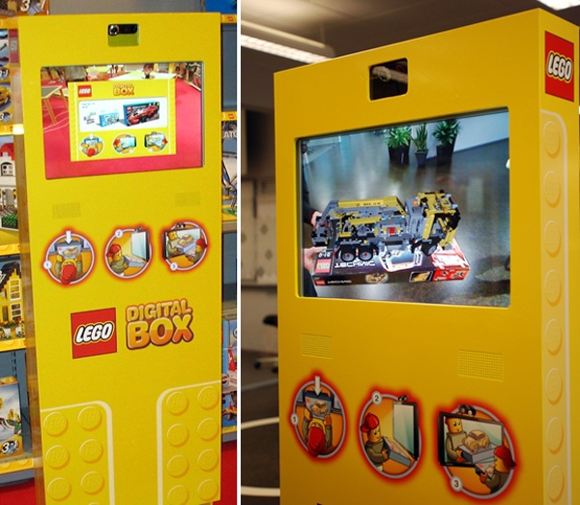

Figura 3.1. RA desktop para venda de brinquedos Lego.

Os sistemas de RA *desktop* normalmente têm à disposição uma ampla gama de recursos no que diz respeito a processamento em CPU (Central Processing Unit) e GPU (Graphics Processing Unit), memória, armazenamento, entre outros. Entretanto, esses sistemas muitas vezes sofrem de falta de mobilidade. No exemplo do quiosque interativo citado acima, o cliente tem de estar próximo do quiosque para poder enxergar o resultado de RA. Quando a mobilidade é um requisito da aplicação, tornam-se necessários sistemas embarcados [Teichrieb et al. 2007b]. Uma das soluções que podem ser empregadas é o uso de computadores vestíveis, como descrito em [Tinmith 2006] e [Cavalcanti et al. 2008] e ilustrados na .

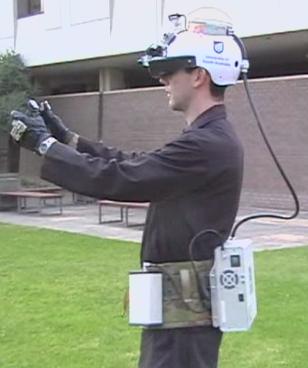

Figura 3.2. Computadores vestíveis usados em aplicações de RA.

Computadores vestíveis possuem recursos semelhantes aos de uma plataforma *desktop*, além de serem completamente móveis. Contudo, tais sistemas frequentemente enfrentam problemas quanto à ergonomia, além de serem pouco acessíveis ao público em geral. Dispositivos tais como celulares ou computadores de mão também possuem características de mobilidade e são bem mais populares do que computadores vestíveis, embora usualmente possuam menos recursos computacionais. Sistemas de RA destinados a esta classe de dispositivos serão abordados na seção a seguir.

## Plataforma Móvel

Sistemas de RA baseados em dispositivos móveis podem ser classificados em distribuídos e autônomos. Em sistemas distribuídos, parte das tarefas necessárias para aumentar o ambiente é executada por um servidor, que troca dados com o dispositivo móvel. Existem diferentes níveis de distribuição, como explicado em [Wagner 2007]. Por outro lado, os sistemas autônomos não dependem de um servidor para gerar o resultado de RA, implementando todos os procedimentos requeridos.

A maioria das soluções completas de RA sem marcadores para dispositivos móveis são distribuídas e a fase de rastreamento ocorre no lado do servidor. O servidor frequentemente possui um grande poder de processamento e também pode ter uma GPU repleta de funções à disposição. Contudo, cada quadro capturado pelo dispositivo móvel é transferido para o servidor para ser processado e os resultados são então mandados de volta para odispositivo, causando um atraso que impacta na taxa de quadros das aplicações. Outro problema é relacionado à necessidade de se ter um computador servidor, o que prejudica a mobilidade das soluções.

A maioria dos sistemas de rastreamento que funcionam em dispositivos móveis são baseados no uso de marcadores fiduciais. As soluções desenvolvidas têm sido aplicadas a várias áreas. Uma das primeiras iniciativas foi o dispositivo NaviCam [Rekimoto e Nagao 1995], capaz de detectar padrões de barras coloridas. Ele foi usado por um sistema de informação para obter descrições dos objetos presentes na cena real. Uma aplicação de arquitetura detalhada em [Pasman et al. 2004] foi desenvolvida para mostrar uma previsão da fachada de um prédio a ser construído. Um marcador é posicionado no ambiente para determinar a posição do prédio. Vários jogos de RA baseados em marcador para dispositivos móveis também foram criados, tais como The Invisible Train [Wagner et al. 2005], Virtuoso [Wagner et al. 2006], Kanji Teaching [Wagner e Barakonyi 2003], AR Tennis (Henrysson et al. 2005a) e Virtual Lego (Henrysson et al. 2005b). A ilustra os jogos citados.

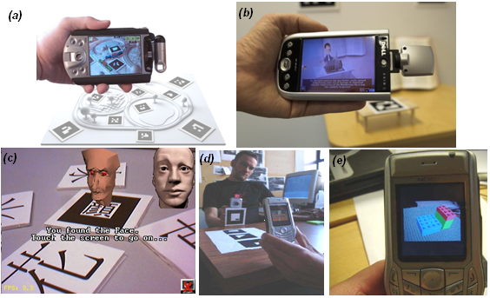

Figura 3.3. Jogos de RA baseados em marcador para dispositivos móveis: (a) The Invisible Train; (b) Virtuoso; (c) Kanji Teaching; (d) AR Tennis; (e) Virtual Lego.

Duas aplicações da tecnologia em sistemas de orientação também podem ser citadas: a descrita em [Henrysson e Ollila 2004], que aumenta um mapa físico instrumentado com marcadores, provendo informações de posicionamento dos trens de uma ferrovia; e o SignPost [Wagner e Schmalstieg 2003], que rastreia marcadores espalhados por pontos estratégicos do ambiente e indica o caminho que o usuário deve seguir.

Nos últimos tempos, surgiram algumas aplicações que utilizam rastreamento sem marcadores em dispositivos móveis. O Mozzies [Siemens 2008] é um jogo de tiro em primeira pessoa onde o movimento da câmera é detectado baseado na imagem capturada de forma a permitir que o jogador mire nos inimigos. O Kick Real [Reimann 2005] é um jogo de disputa de pênaltis onde o jogador chuta a bola virtual com o próprio pé. Entretanto, os jogos previamente mencionados realizam apenas rastreamento 2D do ambiente. O AR-PDA [Gausemeier et al. 2003] e o AR Phone [Woodward 2006] são capazes de realizar o rastreamento 3D preciso de características naturais da cena. Entretanto, eles são distribuídos, visto que todo o processamento de visão computacional é feito por um servidor. O sistema ULTRA realiza calibração 3D sem marcadores autônoma, porém não em tempo real [Riess e Stricker 2006]. O SURFTrac consiste em um algoritmo de reconhecimento de características que é utilizado em uma aplicação de RA cujo objetivo é adicionar rótulos a objetos planares em um ambiente externo, tais como prédios [Ta et al. 2009]. O jogo ARhrrrr! é mais um exemplo de jogo de tiro em primeira pessoa com RA para celular, porém dessa vez utilizando um método de reconhecimento de objetos planares [AEL 2009]. O ARhrrrr! faz uso da arquitetura Tegra da NVIDIA, que consiste em um “computador em um *chip*”, reunindo CPU, GPU, memória e processadores de imagem e vídeo HD (High-Definition) em um dispositivo bastante compacto e de baixíssimo consumo de energia [Rayfield 2008]. O PTAM é um algoritmo de rastreamento 3D capaz de operar em ambientes desconhecidos e que possui uma versão que roda no celular iPhone para fins de RA [Klein e Murray 2009]. Por fim, Wagner et al. [2009] desenvolveram uma solução autônoma para telefones celulares de detecção e rastreamento de objetos planares que roda a altas taxas de quadros. Recentemente, a solução foi estendida para detectar e rastrear objetos completamente tridimensionais (não-planares) [Studierstube 2009], como mostra a .

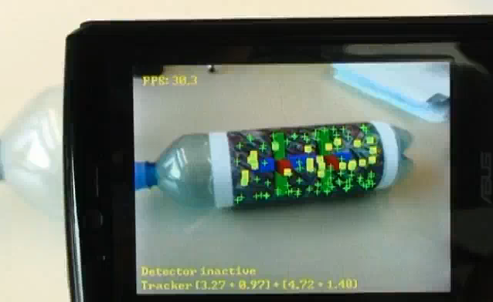

Figura 3.4. Detecção e rastreamento 3D sem marcadores de objeto não-planar em dispositivo móvel.

## Plataforma *Web*

Com o surgimento da biblioteca FLARToolKit, ocorreram as primeiras iniciativas de RA baseada em marcador para a Internet [Flartoolkit 2009]. O FLARToolKit é um porte da biblioteca de rastreamento de marcadores ARToolKit para ActionScript, que é a linguagem utilizada no desenvolvimento de aplicações Flash para *web*. Utilizando o FLARToolKit juntamente com o Papervision3D, que consiste em uma biblioteca gráfica para Flash [Papervision3D 2009], é possível desenvolver aplicações que rodam no *browser* do cliente, requerendo apenas que o mesmo tenha o *plug-in* do Flash instalado. Várias ações de *marketing* na Internet têm usado FLARToolKit e Papervision3D, como por exemplo a campanha da General Electric, ilustrada na , onde é possível visualizar sobre um marcador uma turbina eólica, além de interagir com a mesma através de sopros em um microfone [GE 2009a].

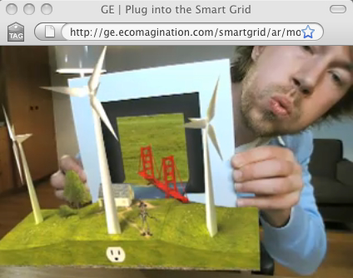

Figura 3.5. RA baseada em marcadores para Internet utilizando o FLARToolKit.

A empresa Metaio desenvolveu o Unifeye Viewer, um *plug-in* proprietário para Shockwave que permite a utilização de aplicações de RA sem marcadores na Internet [Unifeye 2009]. Uma aplicação semelhante à da General Electric mostrada anteriormente foi desenvolvida utilizando este *plug-in* [GE 2009b], porém rastreando uma capa de revista em vez de um marcador, como mostra a .

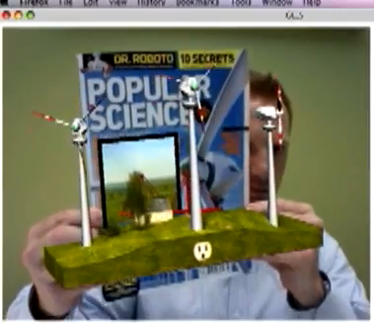

Figura 3.6. RA sem marcadores para Internet utilizando o Unifeye Viewer.

Uma abordagem similar foi adotada pela empresa Total Immersion, que criou o D’Fusion@Home, que também consiste em um *plug-in* proprietário para aplicações de RA para *web* [DFusion 2009], tendo sido utilizado em algumas peças publicitárias, como a divulgação do filme Transformers II, onde a cabeça do usuário é aumentada com um capacete virtual [Transformers 2009].

Já a empresa Imagination desenvolveu o *flash augmented reality engine* (flare), que consiste em uma solução de rastreamento sem marcadores para Internet baseada em Flash, assim como o FLARToolKit, demandando que o cliente tenha o *plug-in* do Flash instalado [Flare 2009]. Um exemplo de aplicação que utiliza esta biblioteca é o *site* do The Red Bulletin, no qual é possível assistir animações e vídeos sobre páginas de uma revista [RedBulletin 2009], como ilustrado na Figura 3.7.

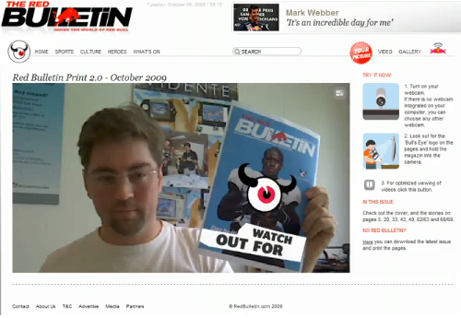

Figura 3.7. RA sem marcadores para Internet utilizando o flare.

# 

RA Sem Marcadores

Este capítulo detalha técnicas de rastreamento 3D monocular em tempo real que podem ser utilizadas em RA. Sistemas de RA sem marcadores integram objetos virtuais em um ambiente real 3D em tempo real, melhorando a percepção e interação do usuário com relação ao mundo real. Sua diferença básica para sistemas de RA baseados em marcadores é o método usado para posicionar objetos virtuais na visão do usuário. A abordagem sem marcadores não se baseia no uso de marcadores artificiais tradicionais, que são posicionados no mundo real para dar suporte ao rastreamento de posição e orientação por parte do sistema. Em RA sem marcadores, características naturais presentes na cena real, tais como arestas ou texturas, podem ser usadas como um marcador e ser rastreadas de forma a posicionar objetos virtuais.

Técnicas desenvolvidas para RA sem marcadores monocular em tempo real podem ser classificadas em dois tipos principais: baseadas em modelo e baseadas em Structure from Motion (SfM) / Simultaneous Localization and Mapping (SLAM), como descrito em [Teichrieb et al. 2007a]. Nas técnicas baseadas em modelo, o conhecimento sobre o mundo real é obtido antes de o rastreamento ocorrer e é armazenado em um modelo 3D que é usado para estimar a pose da câmera. Nas abordagens baseadas em SfM/SLAM, o movimento da câmera ao longo dos quadros é estimado sem nenhum conhecimento prévio sobre a cena, sendo o mesmo adquirido durante o rastreamento [Gomes Neto et al. 2008].

## Rastreamento Baseado em Modelo

Considerando a natureza do rastreamento, as técnicas de RA sem marcadores baseadas em modelo podem ser classificadas em duas categorias (): *rastreamento recursivo*, onde a pose anterior da câmera é utilizada como estimativa para calcular a pose atual da mesma [Wuest et al. 2005] [Basu et al. 1996] [Jurie e Dhome 2001] [Vacchetti et al. 2004b]; e *rastreamento por detecção*, onde é possível calcular a pose da câmera sem nenhuma estimativa prévia, permitindo inicialização e recuperação automáticas a partir de falhas [Wiedemann et al. 2008] [Skrypnyk e Lowe 2004].

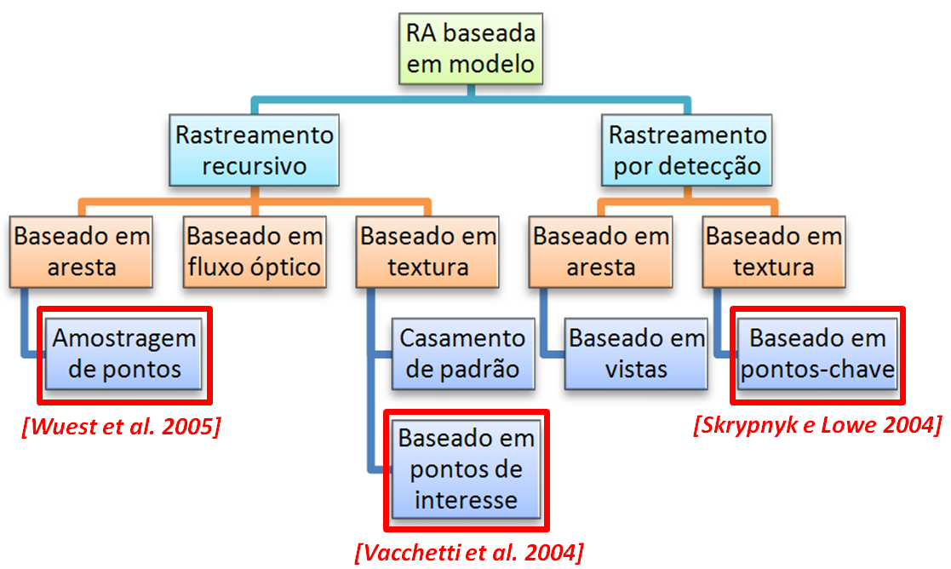

Figura 4.1. Taxonomia de técnicas de RA sem marcadores baseadas em modelo, com destaque para as técnicas implementadas nesta dissertação de mestrado.

Além disto, levando em consideração o tipo de característica usada no rastreamento, as técnicas baseadas em modelo também podem receber a seguinte classificação: baseadas em aresta (a, b), onde a pose da câmera é estimada casando um modelo 3D aramado de um objeto com a informação de aresta da imagem do mundo real [Wuest et al. 2005] [Wiedemann et al. 2008]; baseadas em fluxo óptico (c), que exploram a informação temporal extraída do movimento relativo da projeção do objeto na imagem de forma a rastrear o mesmo [Basu et al. 1996]; e baseadas em textura (d, e, f), que levam em consideração a informação de textura presente nas imagens para o rastreamento [Jurie e Dhome 2001] [Vacchetti et al. 2004b] [Skrypnyk e Lowe 2004].

A categoria de rastreamento recursivo baseado em aresta compreende as técnicas de amostragem de pontos (a), que amostram alguns pontos de controle ao longo das arestas do modelo 3D aramado e comparam suas projeções com gradientes fortes presentes na imagem [Wuest et al. 2005]. Técnicas recursivas baseadas em textura são classificadas em duas subcategorias: casamento de padrão (d), que aplica um modelo de distorção a uma imagem de referência para recuperar o movimento de objetos rígidos [Jurie e Dhome 2001]; e baseadas em pontos de interesse (e), que levam em consideração características localizadas na estimação da pose da câmera [Vacchetti et al. 2004b].

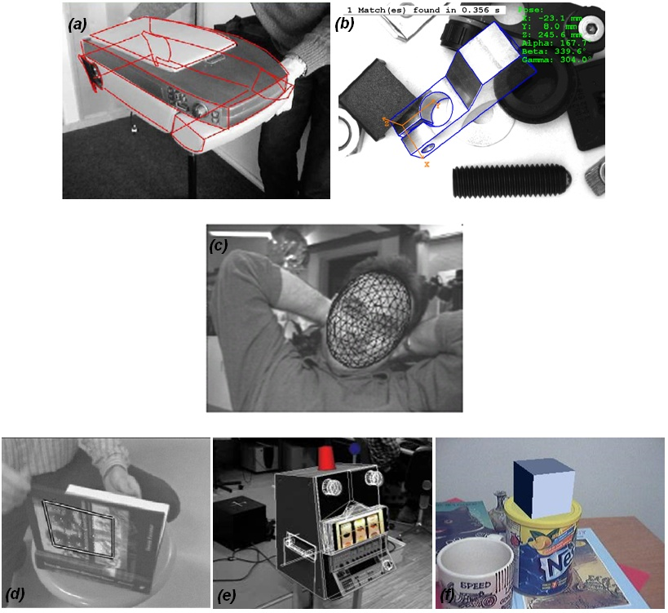

Figura 4.2. Exemplos de rastreamento baseado em modelo: amostragem de pontos (a), baseado em vistas (b), baseado em fluxo óptico (c), casamento de padrão (d), baseado em pontos de interesse (e) e baseado em pontos-chave (f).

As técnicas de rastreamento por detecção baseadas em aresta são chamadas de baseadas em vistas (b), visto que o quadro atual é casado com visões 2D do objeto previamente obtidas de diferentes posições e orientações [Wiedemann et al. 2008]. Os métodos de rastreamento por detecção baseados em textura são conhecidos como baseados em pontos-chave (f) [Skrypnyk e Lowe 2004]. Pontos-chave são invariantes a escala, ponto de vista e mudanças de iluminação. Eles são extraídos da imagem do objeto a cada quadro, provendo as correspondências 2D-3D necessárias para a estimação da pose.

### Avaliação das Técnicas Baseadas em Modelo

As abordagens apresentadas para RA sem marcadores baseada em modelo podem ser analisadas levando-se em conta algumas métricas relevantes. Uma das métricas mais importantes é a presença de detecção automática, onde a interação do usuário não é requerida para determinar a pose de câmera inicial. Ao se avaliar uma aplicação de RA, a carga de processamento necessária para realizar o rastreamento tem de ser quantificada. Se a fatia de tempo usada para estimar a pose da câmera é pequena, o tempo de processamento restante pode ser dedicado a outras tarefas. Precisão e robustez são as duas últimas métricas consideradas na avaliação dos métodos. Enquanto que a precisão está relacionada com a corretude da estimação de pose ao longo dos quadros, a robustez diz respeito ao quão resistente o rastreador é a fontes de ruído. A compara os métodos de RA sem marcadores baseados em modelo introduzidos neste capítulo, de acordo com os critérios apresentados. A comparação considera as características que são comuns à maioria das técnicas de uma dada categoria.

Abordagens baseadas em modelo podem ser avaliadas de acordo com sua aplicabilidade ao cenário. Métodos baseados em aresta são mais adequados quando os objetos rastreados são poligonais ou possuem contornos fortes. Se os objetos são texturizados, técnicas baseadas em fluxo óptico devem ser usadas (em caso de iluminação constante e deslocamento de câmera não muito grande). Se fluxo óptico não é uma boa opção, métodos baseados em textura podem ser a melhor solução, visto que eles são mais precisos. Se o objeto texturizado é planar, casamento de padrão apresenta bons resultados com carga de processamento baixa; caso contrário, métodos baseados em pontos de interesse devem ser usados. Técnicas de rastreamento por detecção são capazes de estimar cada pose baseadas apenas na informação do quadro atual, porém devido a isso sofrem de *jitter*, que no contexto de RA se refere a um “tremido” na pose dos objetos virtuais ao longo dos quadros. Levar a informação temporal em consideração reduz o problema, mas o rastreamento por detecção tende a ser menos preciso que o rastreamento recursivo, devido à falta de acurácia na etapa de casamento, acarretando *drift*, que consiste em uma imprecisão no cálculo da pose de um dado quadro.

Tabela 4.1. Avaliação dos métodos baseados em modelo.

|  |  |  |  |  |  |
| --- | --- | --- | --- | --- | --- |
| **Categoria** | **Método** | **Detecção** | **Processamento** | **Precisão** | **Robustez** |
| Rastreamento recursivo | Baseado em aresta | Não | Baixo | *Jitter* | Sensível a:   * Movimento rápido de câmera * Fundo poluído |
| Baseado em fluxo óptico | Não | Baixo | Erros cumulativos | Sensível a:   * Movimento rápido de câmera * Mudanças de iluminação |
| Casamento de padrão | Não | Baixo | Altamente preciso | Sensível a:   * Movimento rápido de câmera * Mudanças de iluminação * Oclusão |
| Baseado em ponto de interesse | Não | Alto | Preciso | Sensível a:   * Movimento rápido de câmera |
| Rastreamento por detecção | Baseado em vistas | Sim | Alto | Preciso | Intervalo restrito de poses |
| Baseado em pontos-chave | Sim | Alto | *Jitter* e *drift* | Robusto |

Nesta dissertação as técnicas de amostragem de pontos, baseada em pontos de interesse e em pontos-chave foram implementadas e avaliadas. O detalhamento deste trabalho é apresentado nos capítulos 5 e 6. As demais técnicas, que são a baseada em fluxo óptico, casamento de padrão e vistas, estão resumidamente descritas em [Lima et al. 2009a].

## Rastreamento Baseado em SfM/SLAM

Ao invés de utilizar informações previamente obtidas sobre a cena a ser rastreada, algumas técnicas de rastreamento sem marcadores estimam o movimento da câmera sem nenhum conhecimento *a priori* sobre o ambiente. Exemplos disto são o SfM [Nistér 2005] e o SLAM [Davison et al. 2007] [Klein e Murray 2008]. Métodos baseados em SfM também são capazes de recuperar a estrutura da cena em tempo real, com diferentes níveis de detalhe, dependendo da abordagem usada. Em SLAM, o principal foco é na localização precisa, sem recuperar a estrutura da cena. As técnicas baseadas em SfM não requerem uma etapa prévia de treinamento *offline*. Devido a isso, é possível reconstruir um ambiente totalmente desconhecido quando necessário. Como desvantagem, abordagens baseadas em SfM são bastante complexas. Elas também possuem restrições com relação à densidade da malha de pontos 3D reconstruídos devido ao fato de rodarem em tempo real. As técnicas de SfM e SLAM podem ser vistas como complementares, pois o SLAM provê uma localização mais precisa, enquanto que o SfM reconstrói a cena, tornando possível lidar com oclusões de objetos virtuais por elementos reais, por exemplo.

O SfM é uma técnica clássica usada em visão computacional para realizar reconstrução 3D [Pollefeys 1999]. Sua implementação tradicional segue um *pipeline* sugerido, que não se preocupa com restrições de tempo real. Usualmente, o *pipeline* de SfM é composto das seguintes fases: rastreamento de características, geração de hipóteses de câmera, auto-calibração, triangulação, estimação de mapas de profundidade densos e geração do modelo 3D da superfície e do modelo 3D texturizado. O SfM produz ótimos resultados relativos à malha final gerada, mas alguns algoritmos presentes em seu *pipeline* requerem bastante tempo de processamento para concluir seu trabalho, sendo assim inadequados para aplicações em tempo real. Para poder trabalhar de forma *online*, o *pipeline* original do SfM necessita de algumas modificações com o intuito de remover alguns gargalos e acelerar o processo como um todo, permitindo a reconstrução 3D em tempo real. O SfM em tempo real elimina e/ou substitui algumas fases do SfM original de forma a suportar restrições de tempo real ao mesmo tempo que mantém a robustez da técnica [Nistér 2005].

O SLAM, por sua vez, é uma abordagem bem definida e muito utilizada na comunidade de robótica para construir uma representação do ambiente em tempo real e estimar o movimento de robôs. O SLAM usa métodos modernos de inferência bayesiana e normalmente utiliza sensores tais como escâneres a *laser* e sonares. Já o SLAM monocular se baseia na metodologia probabilística do SLAM, porém usando como sensor uma única câmera que se movimenta livremente. Nas técnicas de SLAM monocular, as imagens da câmera são processadas por um arcabouço probabilístico que constrói um mapa esparso de marcos 3D relativos ao ambiente real [Davison et al. 2007] [Klein e Murray 2008]. Este mapa auxilia no cálculo preciso da pose da câmera durante a sequência de quadros.

Estas técnicas não são o foco desta dissertação e, portanto, não foram estudadas com profundidade. Maiores detalhes sobre as mesmas podem ser encontrados em [Gomes Neto et al. 2008].

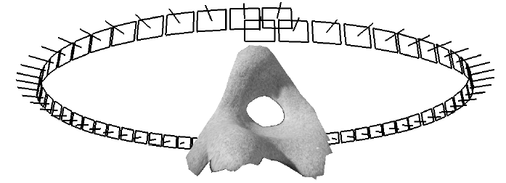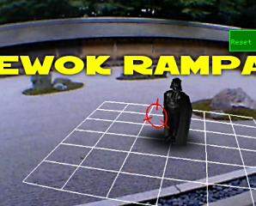

Figura 4.3. Exemplos de rastreamento baseado em SfM/SLAM: SfM em tempo real (esquerda) e SLAM monocular (direita).

# 

Técnicas Baseadas em Modelo

Este capítulo detalha as técnicas baseadas em modelo implementadas neste trabalho [Simões et al. 2008] [Lima et al. 2009b]. Foram contempladas três técnicas, das quais duas são de rastreamento recursivo (amostragem de pontos e baseado em pontos de interesse) e uma é de rastreamento por detecção (baseado em pontos-chave). Dois dos métodos são baseados em textura (pontos de interesse e pontos-chave), enquanto que um é baseado em aresta (amostragem de pontos) [Lima et al. 2009b]. A escolha destas técnicas para implementação e avaliação na presente dissertação se deve ao desejo de possibilitar o desenvolvimento de sistemas para diferentes cenários de aplicação. Os resultados obtidos com a aplicação das técnicas em estudos de caso são apresentados no Capítulo 6.

## Amostragem de Pontos

O método baseado em aresta de amostragem de pontos consiste numa técnica recursiva que usa pontos amostrados a partir de arestas do modelo para estimar a pose da câmera. Devido a sua baixa complexidade computacional, estas técnicas foram as primeiras baseadas em modelo a atingir resultados concretos em tempo real. Esta técnica começa com uma estimativa inicial de pose que será usada em várias fases do algoritmo. Após isso, pontos são amostrados de uma maneira balanceada a partir das arestas visíveis do modelo. Na sequência, os pontos amostrados são casados com pontos de gradiente forte da imagem e esta informação é usada para estimar a pose da câmera. Foi implementada uma variação da técnica baseada em aresta introduzida por [Wuest et al. 2005]. Maiores detalhes sobre outras abordagens podem ser encontrados em [Lima et al. 2009a].

### Detecção de Arestas Visíveis

O primeiro passo da técnica é determinar quais são as partes visíveis das arestas quando o modelo 3D do objeto é projetado no plano da imagem usando a pose do quadro anterior. A abordagem adotada em [Wuest et al. 2005] para a checagem de visibilidade faz uso de uma extensão de OpenGL [Shreiner et al. 2005] que não está disponível em algumas plataformas [Simões et al. 2008] [Simões 2008]. Além disto, leituras a partir do *buffer* de profundidade [Shreiner et al. 2005], que poderiam ser utilizadas com o mesmo propósito, também não são suportadas em todas as plataformas. Sendo assim, como o uso multiplataforma da técnica é um dos objetivos deste trabalho, foi desenvolvido um método para realizar o teste de visibilidade que viabiliza isto. Inspirado no método Facet-ID descrito em [Vacchetti et al. 2004b], seu objetivo é identificar arestas, e devido a isso recebeu o nome de Edge-ID [Lima et al. 2009c]. No Facet-ID, o índice de cada polígono é codificado no seu valor de cor, e após o modelo ser renderizado é possível descobrir a faceta que gerou um dado *pixel* ao ser projetada. O Edge-ID explora a mesma idéia para arestas, mas com um propósito diferente: enquanto o Facet-ID é usado para encontrar a retroprojeção 3D de um *pixel* e sua normal no modelo, o Edge-ID tem como objetivo determinar se um ponto de controle amostrado a partir de uma aresta está visível ou não. Outra diferença entre os métodos é que no Facet-ID o modelo é desenhado com faces preenchidas, enquanto que no Edge-ID um modelo aramado com arestas ocultas removidas é renderizado. Desta forma, somente as arestas visíveis do modelo terão um valor de cor diferente da cor de fundo. É possível então descobrir se um ponto de controle $p(x, y)$ é visível comparando o índice de sua aresta com o índice decodificado a partir da cor armazenada na posição $(x,y)$ do *buffer* de cor. O uso de identificadores únicos para cada aresta é justificado pelo fato de que os pontos de diferentes arestas podem ser projetados na mesma posição no espaço de imagem. Se nenhuma checagem de identificador é realizada, um ponto de controle oculto pode ser considerado visível. A ilustra a abordagem proposta para o teste de visibilidade.

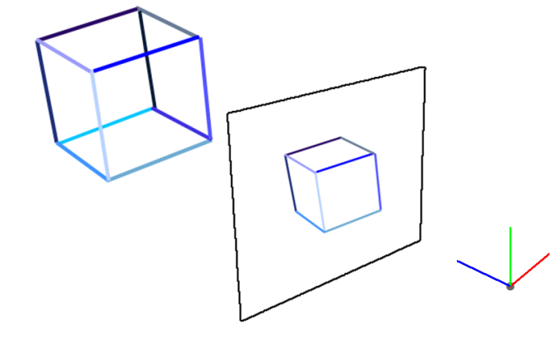

Figura 5.1. O método Edge-ID.

Em resumo, o passo-a-passo do método Edge-ID é o seguinte:

1. Mapear o valor de cor de cada aresta do modelo no seu índice;
2. Renderizar as arestas do modelo com remoção de arestas ocultas;
3. Para cada aresta do modelo $i$
   1. Amostrar a aresta, obtendo pontos de controle;
   2. Para cada ponto amostrado $p(x, y)$
      1. Se $ID\left(x,y\right)=i$, então o ponto está visível.

O esquema padrão de codificação adotado para mapear os identificadores para componentes de cor RGB foi relativamente simples. A cor preta  
 ( $R=0, G=0, B=0)$ é reservada para representar o fundo. Então, cada índice de aresta é incrementado em uma unidade e, considerando sua representação binária em 24 *bits*, o *byte* mais significativo é armazenado no canal vermelho, o próximo *byte* é armazenado no canal verde e o *byte* menos significativo é armazenado no canal azul. O processo inverso é feito para a decodificação. Com esta representação, o número máximo de arestas do modelo é $2^{24}-1=16.777.215$. O número médio de arestas nos modelos comumente usados para rastreamento não chegam sequer perto deste valor.

### Amostragem de Pontos de Controle

Na sequência, uma amostragem das arestas visíveis projetadas é feita, obtendo-se pontos de controle, como mostra a . Isto é realizado no espaço de imagem de forma a produzir pontos igualmente espaçados. O número $n$ de pontos amostrados por aresta é calculado usando a seguinte fórmula:

$n=\frac{\text{comprimento da aresta}}{\text{fator de amostragem}}$ (12)

O valor do fator de amostragem, que determina a densidade dos pontos de controle, foi empiricamente definido como 10 *pixels* na implementação atual. Realizada desta forma, a amostragem de pontos se mostra uniforme, equilibrando a influência das arestas de acordo com seu tamanho projetado. Desta forma, é considerada a real importância dos pontos projetados na imagem. Uma aresta virtual grande pode ter uma projeção de tamanho pequeno, o que implica em menos pontos amostrados, enquanto uma aresta virtual pequena pode ter um projeção com grande comprimento, contribuindo com mais pontos para a técnica (ver ).

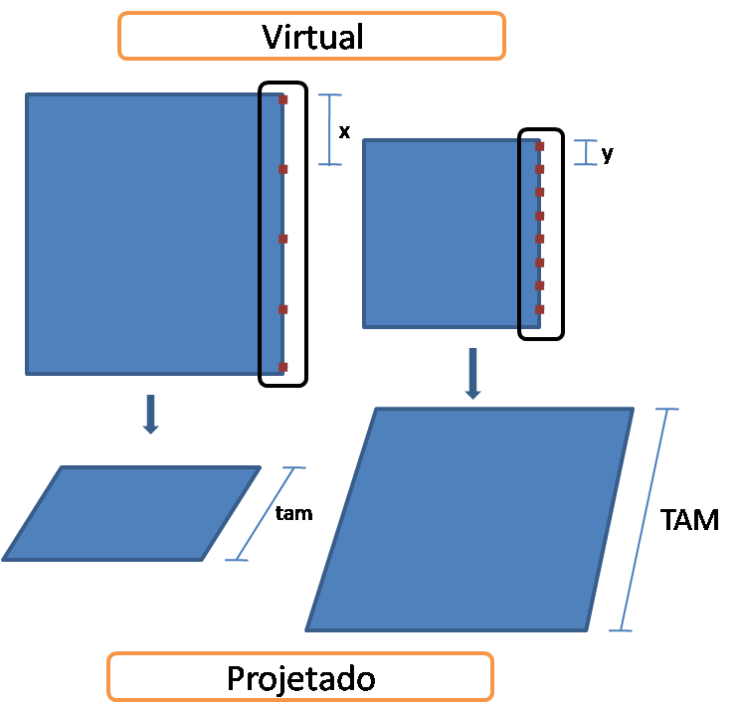

Figura 5.2. Distância de pontos amostrados nas arestas (x, y) varia de forma a manter a quantidade de pontos proporcional ao tamanho da aresta projetada (tam, TAM).

### Casamento de Pontos de Controle

A seguir, para cada ponto de controle, um ponto correspondente nas bordas da imagem é determinado. Esta busca é feita em uma direção perpendicular relativa à aresta projetada, como mostrado na . Diferentemente de [Wuest et al. 2005], que usa uma simples máscara de filtro, o algoritmo Moving Edges (ME) foi utilizado para encontrar as correspondências, que é uma maneira mais refinada de obter os casamentos das arestas, considerando com precisão apenas gradientes orientados paralelamente à aresta projetada [Comport et al. 2006]. Como o algoritmo ME trabalha com imagens em tons de cinza, a imagem de entrada colorida primeiramente é convertida. Existem duas maneiras possíveis de computar o casamento dos pontos: o modelo de hipótese simples (HS), onde o algoritmo escolhe o ponto com gradiente mais forte próximo à aresta como casamento a ser usado no cálculo de pose; e o modelo de hipóteses múltiplas (HM), onde um número fixo de pontos com gradiente forte são armazenados para serem usados como possíveis casamentos.

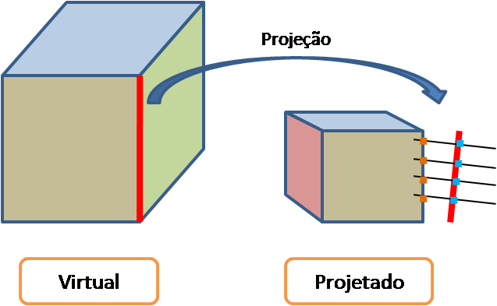

Figura 5.3. Amostragem de pontos de controle e busca de correspondências.

### Cálculo de Pose

Quando as correspondências entre pontos e arestas são conhecidas, o método LM é usado para calcular a pose minimizando o erro de reprojeção (ver Subseção 2.2.2), definido como:

$err=\sum_{i}{\sum_{j}{∆(p_{ij}}},q_{ij})$, (13)

onde $∆$ é a distância entre o ponto de controle $p_{ij}$ pertencente à aresta $i$ e a linha que passa pelo ponto correspondente $q_{ij}$ na imagem. No caso do HM, é utilizada a $k$-ésima hipótese $q_{ij}^{k}$ a partir da qual se obtém o menor valor de $∆$, que consiste em:

$∆\left(p_{ij}, q_{ij}\right)=\left|\left(q_{ij}-p_{ij}\right)\left(n_{i}\right)\right|$, (14)

onde $n_{i}$ é a normal da aresta projetada. A pose é parametrizada usando seis variáveis: três para rotação e três para translação. Em vez de considerar todos os nove elementos de uma matriz $3x3$, a representação eixo-ângulo é utilizada para a rotação. Isto reduz o número de variáveis a serem minimizadas e evita a introdução de restrições desnecessárias para garantir que a matriz da rotação seja ortogonal.

## Baseado em Pontos de Interesse

Esta técnica faz uso de quadros-chave para redução de *drift*, que são gerados antes do rastreamento de maneira *offline*. Eles são criados a partir de imagens do objeto alvo que possuem uma pose de câmera conhecida. Na fase de rastreamento *online*, características locais são extraídas do quadro atual e casadas com o quadro-chave cuja pose é a mais próxima do quadro atual. Baseado nos casamentos obtidos, a pose atual pode ser calculada. A técnica implementada é baseada no trabalho descrito em [Vacchetti et al. 2004b]. O passo-a-passo da técnica é detalhado a seguir.

### Geração de Quadros-Chave

A Figura 5.4 ilustra o processo de geração de quadros-chave. Cada quadro-chave gerado armazena as seguintes informações: a imagem do objeto; a pose 3D correspondente para esta imagem; uma coleção de pontos de interesse 2D extraídos da imagem; os pontos 3D do modelo que correspondem às características 2D extraídas; e as normais na superfície do objeto para cada ponto 3D.



Figura 5.4. Quadros-chave gerados a partir de três diferentes poses de câmera.

O primeiro passo para gerar o quadro-chave consiste em obter um quadro contendo o objeto alvo com uma matriz de projeção $K[R|T]$ conhecida. Após isso, os pontos de interesse 2D são extraídos do quadro usando o detector de cantos de Harris [Harris e Stephens 1988] [Lima et al. 2008b]. Estas características 2D são então retroprojetadas de forma a obter os pontos 3D e as normais correspondentes no modelo. É possível descobrir a faceta gerada por um dado *pixel* ao ser projetado usando o método Facet-ID discutido na Seção 5.1. Dado um ponto de interesse $m={(u, v, 1)}^{t}$, o ponto 3D correspondente $M$ pode ser obtido calculando a interseção entre a linha projetora e o triângulo gerador. A linha projetora é representada por um raio com origem no centro óptico da câmera $C_{opt}$ e que passa pelo ponto de interesse $m$ no plano de projeção. A origem do raio $C_{opt}$ e a direção $\vec{r}$ são computadas da seguinte maneira:

$C_{opt}=-R^{t}T$, (15)

$\vec{r}={\left(KR\right)}^{-1}m$. (16)

### Escolha do Quadro-Chave

De acordo com o *pipeline* da técnica, é necessário descobrir qual quadro-chave está mais próximo do quadro atual. Neste trabalho, foram implementadas duas abordagens diferentes para a escolha do quadro-chave: uma usando a distância de Mahalanobis [Lepetit e Fua 2005] entre as poses dos quadros-chave e a pose atual; e outra usando histogramas [Gonzalez e Woods 1992] dos quadros-chave e do quadro atual. Na abordagem de Mahalanobis, são calculadas as distâncias entre todas as poses dos quadros-chave e a pose do último quadro, visto que ela é uma boa aproximação para a pose atual. O quadro-chave que possui a menor distância de Mahalanobis com relação ao último quadro é escolhido. A distância de Mahalanobis $D_{M}$ entre a pose do último quadro $p_{f}$ e a pose do quadro-chave $p_{k}$ é calculada da seguinte forma:

$D_{M}\left(p_{f},p_{k}\right)={\left(p_{f}-p_{k}\right)}^{t}C^{-1}\left(p_{f}-p_{k}\right)$, (17)

onde $C$ é a matriz de covariância das poses dos quadros-chave, que é dada por:

$C=\frac{1}{n-1}\sum_{i=1}^{n}{\left({p_{k}}_{i}-\overline{p_{k}}\right){\left({p_{k}}_{i}-\overline{p_{k}}\right)}^{t}}$, (18)

onde $\overline{p_{k}}$ é a média das poses dos quadros-chave.

Na abordagem de histograma, a estratégia de usar a última pose como aproximação da pose atual também é explorada. Todas as poses dos quadros-chave e a última pose calculada são usadas para retroprojetar o modelo usando o algoritmo Facet-ID. Após isso, histogramas são gerados para cada uma destas imagens e o quadro-chave mais próximo é aquele cujo histograma possui a menor diferença com relação ao histograma do quadro atual.

### Geração do Quadro-Chave Intermediário

As poses do quadro-chave escolhido e do quadro atual podem não estar perto o suficiente para permitir o casamento de seus pontos de interesse. Devido a isso, uma imagem sintética intermediária é gerada a partir da imagem do quadro-chave com uma pose próxima à do quadro atual. Para fazer isso, um retalho ao redor de cada ponto de interesse da imagem do quadro-chave é transferido para a imagem intermediária aplicando-se uma homografia (ver Figura 5.5). Dada uma estimativa da matriz de projeção atual $P=A(R|T)$, um quadro-chave com matriz de projeção $P_{K}=A(R_{K}|T_{K})$ e um plano $π$ aproximado pelo retalho na superfície do objeto com normal unitária $\vec{n}$ e distância para a origem $\left|d\right|$ , a homografia $H$ é obtida por:

$H=A(δR- δT{\vec{n}'}^{t}/d')A^{-1}$; (19)

$δR=RR_{K}^{t}$; $δT=-RR_{K}^{t}T_{K}+T$; (20)

${\vec{n}}^{'}=R_{K}\vec{n}$; $d^{'}=d-T_{K}^{t}(R_{K }\vec{n})$. (21)

Um ponto $m$ na imagem do quadro-chave é então transferido para um ponto $m'$ na imagem intermediária por $m^{'}=Hm$. Um tamanho de retalho de $10x10$*pixels* foi empiricamente escolhido.



Figura 5.5. Geração da imagem intermediária.

### Extração e Casamento de Pontos de Interesse

O detector de cantos de Harris é aplicado para extrair pontos de interesse a partir das imagens. A seguir, os pontos de interesse do quadro atual são casados com os da imagem intermediária usando o método proposto por [Zhang et al. 1995]. Neste método, o nível de similaridade entre um ponto de interesse $m_{1}(x_{1},y_{1})$ da imagem $I_{1}$ e um ponto de interesse $m_{2}(x_{2},y_{2})$ da imagem $I_{2}$ é determinado pela correlação cruzada normalizada de suas vizinhanças, que é dada por:

$\frac{\sum_{i=-n}^{n}{\sum_{j=-n}^{n}{I_{1}(x_{1}+i,y_{1}+j)∙I_{2}(x_{2}+i,y_{2}+j)}}}{\sqrt{\sum_{i=-n}^{n}{\sum_{j=-n}^{n}{{I_{1}(x_{1}+i,y_{1}+j)}^{2}∙{I_{2}(x_{2}+i,y_{2}+j)}^{2}}}}}$. (22)

De acordo com os experimentos realizados, um valor de $7$*pixels* para o tamanho da janela é suficiente para gerar uma quantidade razoável de casamentos (maior que 50) e evitar correspondências espúrias. Para cada ponto de interesse $m_{1}$ de $I_{1}$, é calculado o nível de similaridade com os pontos de interesse próximos de $I_{2}$. Um tamanho de vizinhança de $50x50$ foi usado. O ponto de interesse de $I_{2}$ com o maior nível de similaridade ($m_{2}^{max}$) é guardado como candidato a casamento para $m_{1}$. O procedimento é então repetido com os papéis de $I_{1}$ e $I_{2}$ invertidos. Após isso, os pontos de interesse que são mutuamente apontados como candidatos a casamento são mantidos como casados.

### Cálculo de Pose

Uma vez que os casamentos entre a imagem intermediária e o quadro atual são encontrados, as correspondências entre os pontos 3D do quadro-chave e os pontos 2D da imagem são transitivamente obtidos. O sistema é então capaz de estimar a pose da câmera corretamente usando estas correspondências juntamente com o algoritmo LM, como discutido na Subseção 2.2.2. De forma a minimizar a influência de *outliers*, o M-estimador de Tukey também é usado.

## Baseado em Pontos-Chave

Na técnica baseada em pontos-chave, uma fase de treinamento *offline* é necessária de forma a adquirir conhecimento sobre o objeto a ser rastreado, assim como no método anterior mencionado na Seção 5.2. Um conjunto de características 2D do objeto que são invariantes a escala, iluminação e pontos de vista é obtido, juntamente com suas posições 3D correspondentes no modelo do objeto. Em tempo de execução, características invariantes são extraídas do quadro atual e casadas com a base de conhecimento adquirida, resultando em correspondências 2D-3D que permitem a computação da pose atual sem nenhuma estimativa prévia. A técnica implementada é baseada no trabalho de [Skrypnyk e Lowe 2004]. Cada passo envolvido na técnica é descrito a seguir.

### Extração de Pontos-Chave

Alguns pontos em texturas de objetos podem ter um número de características associadas que os tornam, de alguma forma, únicos. Estes pontos especiais são chamados de pontos-chave e para cada ponto-chave estas características associadas são armazenadas em um vetor descritor de alta dimensão (por exemplo, o descritor de ponto-chave Scale-Invariant Feature Transform (SIFT) [Skrypnyk e Lowe 2004] possui 128 elementos).

Existem alguns algoritmos para extrair pontos-chave a partir de uma imagem. Dois deles foram usados neste trabalho: em um primeiro momento o SIFT foi utilizado, e como segunda abordagem o Speeded Up Robust Features (SURF) [Bay et al. 2008] foi usado com o objetivo de obter melhores resultados.

### Fase de Treinamento *Offline*

Primeiramente, são necessárias algumas informações sobre o objeto a ser rastreado. Esta fase *offline* pode ser basicamente resumida nos seguintes passos:

1. Vários quadros-chave do modelo são obtidos a partir de uma cena sintética. Estes quadros precisam mostrar cada face do objeto; se uma face não é representada por um quadro-chave, esta face não pode ser reconhecida na fase de rastreamento;
2. Para cada quadro-chave, a pose da câmera é associada. Como os quadros-chave foram obtidos a partir de uma cena sintética, é fácil obter uma pose de câmera e não existe dúvida quanto à sua corretude;
3. Em cada quadro-chave, pontos-chave são extraídos usando um dos algoritmos citados anteriormente. Uma relação entre o ponto-chave e a pose do quadro-chave é armazenada para ser usada em futuras inicializações;
4. Para cada ponto-chave, sua correspondência 3D no modelo é encontrada usando a pose da câmera e o algoritmo Facet-ID descrito na Seção 5.1;
5. A estrutura de dados árvore kd é utilizada para armazenar os pontos-chave [Skrypnyk e Lowe 2004]. A construção é feita usando os descritores dos pontos-chave. Esta estrutura de dados reduz muito o tempo de busca de casamentos para os pontos-chave.

Ao final deste *pipeline*, um conjunto de pontos-chave com suas correspondências 3D é organizado usando a árvore kd e então os novos pontos-chave obtidos na fase de rastreamento podem ser casados com os dados *offline*.

### Casamento de Pontos-Chave

Iniciando o *pipeline* de rastreamento *online*, o primeiro passo é extrair pontos-chave a partir do quadro atual. Esta extração precisa usar o mesmo método escolhido na fase *offline* (por exemplo, SIFT), visto que diferentes métodos de extração de pontos-chave geram diferentes vetores descritores, normalmente incompatíveis entre si.

Então, para cada ponto-chave extraído, é executada uma busca Best Bin First [Skrypnyk e Lowe 2004] na árvore kd para encontrar seu casamento (caso ele tenha um). Esta busca retorna os dois vizinhos mais próximos do ponto-chave.

Verificando as distâncias Euclidianas dos descritores dos vizinhos com relação ao descritor do ponto-chave extraído, pode-se checar se existe um erro no casamento. Quanto mais próximas forem as distâncias, mais provável que seja um erro, pois dada a alta cardinalidade dos descritores é muito improvável que eles sejam similares. Assim, um limiar pode ser aplicado na razão entre as distâncias para descartar tais casos. Se a razão das distâncias for menor que um limiar, o vizinho mais próximo e o ponto-chave extraído são considerados casados e estabelece-se uma correspondência 3D com o novo ponto-chave. O limiar da razão usado foi $0.5$, como sugerido em [Skrypnyk e Lowe 2004]. A mostra os pontos-chave do quadro atual casados com alguns pontos-chave de um quadro-chave.

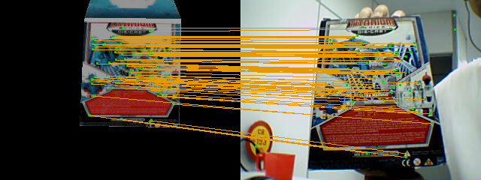

Figura 5.6. Casamento de pontos-chave.

Após todos os pontos-chave extraídos serem analisados, haverá um dado número de casamentos, mas se este número for menor que um limiar pré-definido, considera-se que uma falha de rastreamento ocorreu. Foi empiricamente verificado que quando o número de casamentos fica abaixo de $5$, os resultados se mostram não-aceitáveis, então foi utilizado o valor $5$ como limiar que detecta as falhas.

### Cálculo de Pose

Uma vez que o conjunto de casamentos é obtido, o próximo passo é estimar a pose da câmera para o quadro atual. Para isso foi utilizado o RANSAC (ver Subseção 2.3.1) juntamente com dois métodos de geração de hipóteses de pose: a minimização do erro de reprojeção usando LM (ver Subseção 2.2.2) e o algoritmo PnP de Lu (ver Subseção 2.2.1).

A minimização do erro de reprojeção é feita de maneira similar à equação (6), com a adição de um fator de confiança $w$ igual ao inverso da escala do ponto-chave. Sendo assim, a pose é obtida através de:

$[R|t]=\begin{matrix}argmin \\ [R|t]\end{matrix}\sum_{i=0}^{n}{{\left(w_{i}∙dist(θ\left(P,M_{i}\right),m_{i})\right)}^{2}}$. (23)

Ao usar o LM, uma estimativa inicial é necessária. Durante o rastreamento, a última pose obtida é usada com tal fim, mas se o quadro atual é o primeiro não existe pose anterior a ser usada. O mesmo ocorre quando existe uma falha de rastreamento, porque a última pose obtida pode não ser confiável. Nestes casos, a estimativa inicial usada é a pose do quadro-chave que contribui com o maior número de casamentos com o quadro atual.

# 

Estudos de Caso e Resultados

Este capítulo apresenta estudos de caso que contemplam diferentes métodos implementados neste trabalho sendo executados em diferentes plataformas. As técnicas baseadas em modelo foram avaliadas levando em consideração as métricas de taxa de quadros e acurácia. A taxa de quadros é muito importante ao se avaliar aplicações de RA, pois se a fatia de tempo usada para estimar a pose da câmera for pequena, o tempo restante pode ser dedicado a outras tarefas do *pipeline* de RA e da aplicação. A acurácia também deve ser considerada, que está relacionada à corretude da estimação da pose ao longo dos quadros, que permite o correto posicionamento dos objetos virtuais na cena real. Como ilustrado na Figura 6.1, na plataforma *desktop* foram utilizadas as três técnicas implementadas (amostragem de pontos – PS, baseado em pontos de interesse – IPB e baseado em pontos-chave – KB). A técnica PS foi portada para a plataforma móvel por ser uma técnica mais adequada para dispositivos restritos. Já na plataforma *web*, foi utilizada a técnica KB, com o objetivo de evitar que o usuário, que é frequentemente leigo, tenha que realizar a inicialização manual da aplicação.

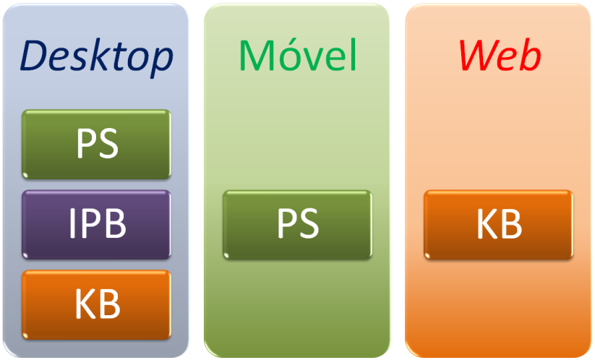

Figura 6.1. Diagrama das diferentes plataformas contempladas e das técnicas utilizadas em cada plataforma.

Como explicado na subseção 4.1.1, as técnicas implementadas diferem pelo tipo de objeto que é mais adequado de ser rastreado usando as mesmas. Devido a isso, diferentes objetos e sequências foram usadas na avaliação de cada método. Como as técnicas possuem propósitos diferentes, uma comparação direta entre elas nem sempre é possível ou desejável.

## Plataforma *Desktop*

Nesta seção, serão descritos os resultados obtidos com estudos de caso de cada técnica implementada na plataforma *desktop*. O computador usado para realizar os testes possui um processador AMD Athlon 64 3200+, 1 GB de RAM e uma placa gráfica NVIDIA GeForce 8800 GTX com 768 MB de memória. A câmera A4Tech ViewCam PK-635 foi usada, com uma resolução de 320 x 240 *pixels* e uma taxa de 30 quadros por segundo (*frames per second* – fps). O sistema operacional é o Microsoft Windows XP Professional SP3. A biblioteca VXL [VXL 2009] proveu a maior parte do suporte matemático e de visão computacional requerido. A biblioteca ViSP [Marchand et al. 2005] também foi usada, pois contém uma implementação do algoritmo ME, que teve de ser modificada para suportar o HM. A extração dos pontos-chave foi feita usando o SIFT GPU [Sinha et al. 2006] e a implementação oficial do SURF [Bay et al. 2008]. O casamento dos pontos-chave foi feito usando a implementação de [Hess 2009]. Também foi utilizada a implementação da técnica P $n$ P de Lu disponível na biblioteca ARToolKitPlus [Wagner e Schmalstieg 2007]. OpenGL [Shreiner et al. 2005] foi utilizado para renderização de gráficos 3D. Todas as imagens usadas nas sequências de teste possuem uma resolução de 320 x 240 *pixels*.

### Amostragem de Pontos

A técnica amostragem de pontos ou simplesmente PS foi avaliada usando as abordagens HS e HM com sequências reais (cubo) e sintéticas (prédio). A Figura 6.2 mostra exemplos de rastreamento de sequências reais e sintéticas usando um modelo aramado sobreposto ao objeto rastreado para ilustrar a corretude da técnica.

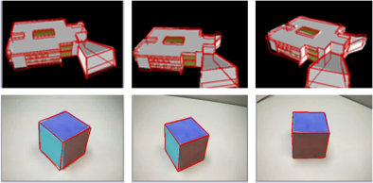

Figura 6.2. Rastreamento usando PS de sequências reais (cima) e sintéticas (baixo).

A Figura 6.3 ilustra a instabilidade do rastreamento gerada pela aproximação de um objeto com gradiente alto na abordagem de hipótese simples, contraposta com a estabilidade ao se usar 5 hipóteses para o cálculo de pose.

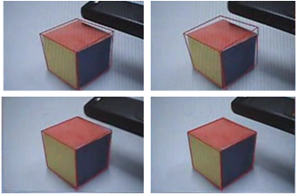

Figura 6.3. Instabilidade do HS (cima) e estabilidade do HM (baixo).

A Tabela 6.1 e a Figura 6.4 apresentam uma avaliação de desempenho usando dados sintéticos e reais, assim como HS e HM. A tabela apresenta os tempos para todos os passos computacionalmente relevantes do algoritmo de rastreamento, e a figura mostra o tempo total de computação em relação ao tempo médio em todos os testes. Como esperado, o HM apresentou uma maior estabilidade que o HS e uma pior média de velocidade (133.1 ms – 7.51 fps e 30.19 ms – 33.12 fps do HM contra 61.44 ms – 16.27 fps e 18.57 ms – 53.85 fps do HS). As taxas de quadros obtidas são adequadas para aplicações de RA. A diferença de desempenho entre as sequências de dados sintéticos e reais se deve basicamente à complexidade dos objetos rastreados, maior no caso sintético (703 faces) do que no caso real (6 faces). O gargalo foi a etapa do cálculo de pose.

Tabela 6.1. Comparação dos tempos e números de casamentos relativos ao algoritmo de rastreamento PS.

|  |  |  |  |  |  |
| --- | --- | --- | --- | --- | --- |
|  | | **Sint.**  **HS** | **Sint. HM** | **Real**  **HS** | **Real**  **HM** |
| **Tempo**  **(ms)** | **Teste de visibilidade** | 17.72 | 18.73 | 10.71 | 11.01 |
| **ME** | 21.07 | 22.68 | 5.70 | 7.75 |
| **Cálculo de pose** | 22.65 | 91.69 | 2.16 | 11.43 |
| **Número de casamentos** | | 1537 | 6964 | 268 | 1077 |

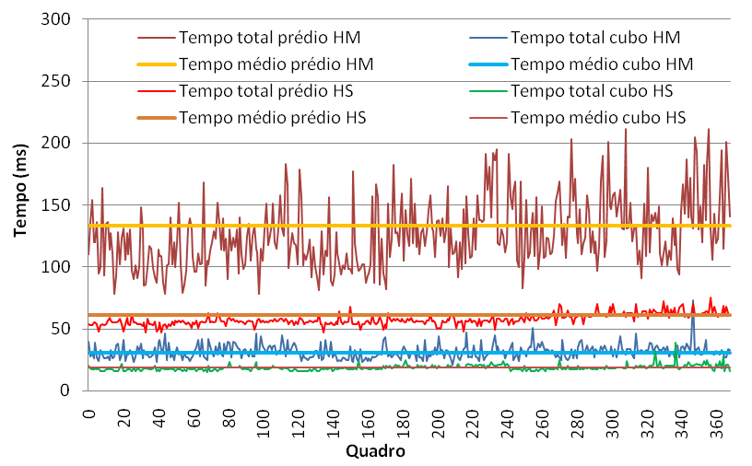

Figura 6.4. Tempos de computação do PS usando sequências reais/sintéticas e HS/HM.

A Figura 6.5 mostra a precisão do rastreamento comparando os centros da câmera calculados pelo PS usando HS e HM com a verdade absoluta (*ground truth*) obtida na geração da sequência sintética. A abordagem HM teve um erro médio de ~2 mm enquanto que o HS mostrou um erro de ~3 mm, evidenciando uma melhora na qualidade e robustez devido à adição do HM. Comparados com o tamanho do objeto e a distância da câmera (~70 mm ambos), os erros do HS e HM foram pequenos e aceitáveis de acordo com as necessidades das técnicas de RA.

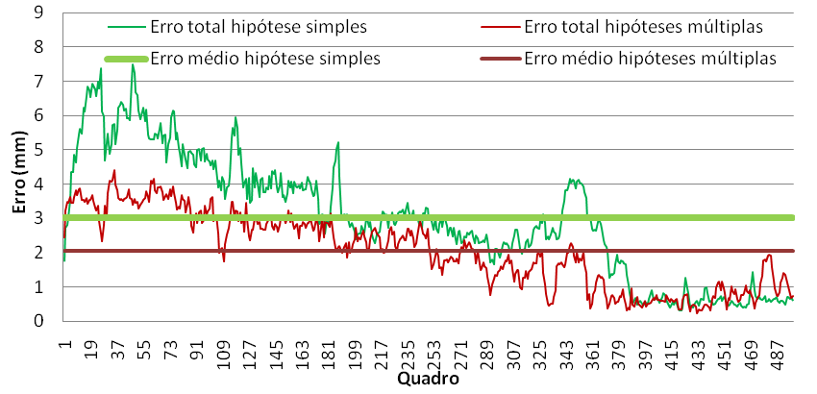

Figura 6.5. Precisão do rastreamento do PS para a sequência sintética usando HS e HM.

### Baseado em Pontos de Interesse

A técnica baseada em pontos de interesse ou simplesmente IPB foi avaliada usando dados sintéticos e reais. A Figura 6.6 mostra alguns resultados de estimação de pose para a sequência sintética “cubo” e a sequência real “caixa de café”. Na sequência do cubo, 11 quadros-chave foram usados, enquanto que na sequência da caixa de café foram utilizados 8. Em ambos os casos, os objetos foram aumentados com seu modelo aramado, de forma a mostrar se os resultados do rastreamento são visualmente aceitáveis.

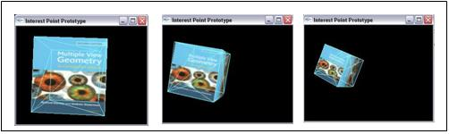

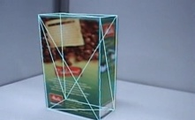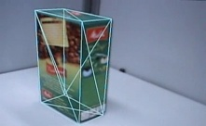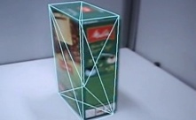

Figura 6.6. Resultados de rastreamento do IPB para uma sequência sintética (cima) e uma sequência real (baixo).

A Tabela 6.2 apresenta o tempo médio requerido por cada etapa do algoritmo de rastreamento usando ambas as sequências mencionadas acima como entrada. O método de escolha de quadro-chave Mahalanobis foi mais rápido que o de histograma. Considerando o pior caso para a escolha do quadro-chave (histograma), os tempos médios gastos para rastrear um quadro foram 50 ms para a sequência do cubo (resultando em uma taxa de 20 fps) e 90 ms para a sequência da caixa de café (resultando em uma taxa de 11 fps). A Figura 6.7 mostra os tempos totais gastos para rastrear cada um dos primeiros 250 quadros de ambas as sequências. A taxa de quadros obtida é adequada para aplicações de RA. Entretanto, algumas otimizações podem ainda ser feitas, especialmente relativas à extração e ao casamento de características, que se mostrou como o gargalo da técnica.

Tabela 6.2. Comparação dos tempos e números de casamentos relativos ao algoritmo de rastreamento IPB.

|  |  |  |  |  |
| --- | --- | --- | --- | --- |
|  | | | **Cubo** | **Caixa de café** |
| **Tempo (ms)** | **Escolha do quadro-chave** | **Mahalanobis** | 0.46 | 0.46 |
| **Histograma** | 2.11 | 1.66 |
| **Geração da imagem intermediária** | | 2.60 | 4.46 |
| **Extração e casamento de características** | | 43.18 | 79.54 |
| **Cálculo de pose** | | 2.20 | 3.45 |
| **Número de casamentos** | | | 52 | 96 |

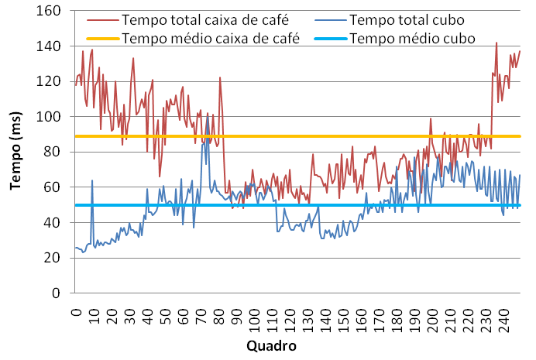

Figura 6.7. Tempo total de computação do IPB para cada um dos primeiros 250 quadros das sequências.

O erro de rastreamento relativo à sequência sintética do cubo é apresentado na Figura 6.8. A distância entre o objeto rastreado e a câmera variou entre 200 e 600 mm. O lado do cubo mede 100 mm. Diferentes métodos de escolha do quadro-chave foram usados. Os erros médios foram 2.80 mm ao usar Mahalanobis e 3.44 mm ao usar histograma. O erro de rastreamento do histograma apresentou alguns picos que influenciaram o erro médio total, mas se mostrou mais estável que o Mahalanobis ao longo da maioria da sequência.

A Figura 6.9 mostra resultados da precisão de rastreamento relativa à sequência real da caixa de café considerando ambos os métodos de escolha do quadro-chave. As posições da câmera calculadas pelo algoritmo de rastreamento no eixo $x$ são comparadas com a verdade absoluta provida pelos quadros-chave. Ao usar o método de histograma, as poses calculadas pelo rastreador seguiram os quadros-chave ao longo da sequência, enquanto que usar o método de Mahalanobis resultou em uma falha de rastreamento perto do quadro 70.

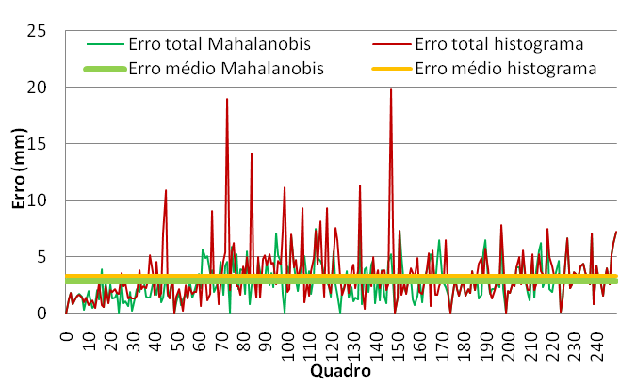

Figura 6.8. Precisão da estimação do IPB relativa à sequência do cubo sintético.

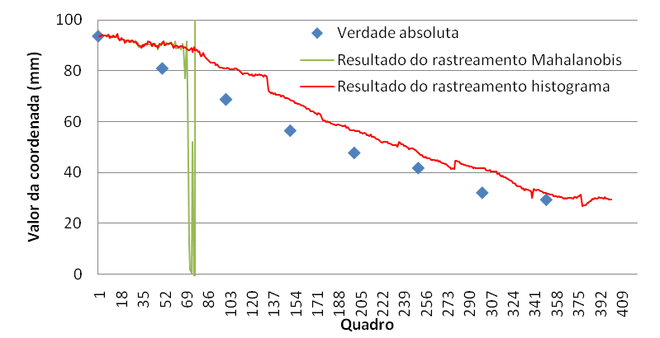

Figura 6.9. Resultados do rastreamento do eixo $x$ da câmera pelo IPB relativo à sequência real da caixa de café.

### Baseado em Pontos-Chave

A técnica baseada em pontos-chave ou simplesmente KB foi testada usando um livro (planar) e uma caixa (não-planar) como objetos alvo. Na Figura 6.10, algumas poses recuperadas com sucesso são apresentadas para ambos os objetos. Para a maioria dos casos, o resultado se mostrou aceitável.

Os resultados subsequentes estão relacionados com o objeto caixa. Na fase de treinamento *offline*, 14 quadros-chave foram gerados de ângulos distintos cobrindo todas as faces da caixa. Foram obtidos 2.026 pontos-chave SIFT resultantes destas 14 imagens. Usando estes mesmos quadros-chave, 1.393 pontos-chave SURF foram extraídos. O teste foi feito usando tanto uma cena sintética como uma cena real. A cena sintética é uma sequência de 250 imagens da caixa em vários ângulos e distâncias. A sequência real tem 1 minuto de duração e também cobre todas as faces da caixa.

|  |  |  |
| --- | --- | --- |
| tbd | tbd0000 | tbd0001 |

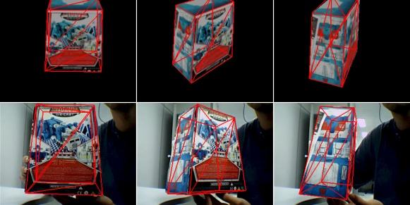

Figura 6.10. Resultados do KB usando SIFT e LM com objetos planares (cima) e não-planares (baixo).

Ao usar o SIFT, ocorreram menos de 1% de falhas de rastreamento em ambas as sequências. Com o SURF (e o LM), em 48% dos quadros da sequência real e 22% da sintética ocorreram falhas de rastreamento. Isso pode ser facilmente entendido ao olhar para a Tabela 6.3 e ver o número de casamentos médio obtido com o SURF.

Tabela 6.3. Comparação dos tempos e números de casamentos relativos ao algoritmo de rastreamento KB.

|  |  |  |  |  |  |
| --- | --- | --- | --- | --- | --- |
|  | | **Sintético** | | **Real** | |
| **SURF** | **SIFT** | **SURF** | **SIFT** |
| **Tempo (ms)** | **Extração** | 39 | 39 | 77 | 51 |
| **Casamento** | 12 | 39 | 26 | 105 |
| **Lu** | 6 | 10 | 7 | 8 |
| **LM** | 122 | 106 | 113 | 127 |
| **Número de casamentos** | | 13 | 71 | 7 | 76 |

A sequência real mostrou resultados similares, porém alguns comportamentos que não ocorreram na cena sintética emergiram neste caso. Por exemplo, foi observado que quando a componente especular foi predominante, uma falha de rastreamento ocorreu. Isso aconteceu devido ao fato de que não puderam ser extraídos pontos-chave suficientes a partir da cena, visto que a superfície da caixa perdeu muito de suas características de textura.

Por outro lado, como uma vantagem, o SURF se mostrou mais rápido do que o SIFT (analisando os tempos de extração e casamento juntos). O mesmo ocorre com o Lu em relação ao LM. De fato, a melhor taxa de quadros obtida foi 17 fps na cena sintética e 9 na cena real usando SURF e Lu juntos.

A precisão da pose recuperada pelo LM foi melhor que a do Lu. Isto ocorreu, em parte, devido ao fato de que quando apenas uma face do objeto detém a maior parte dos pontos-chave casados, o método de Lu inverteu a face mostrada (Figura 6.11). O LM, entretanto, não caiu neste problema, visto que os resultados da nova pose dependem fortemente de uma estimativa inicial, então a pose correta sempre foi mais provável de ser obtida do que a invertida. Este erro se reflete na Figura 6.12: quando a pose é invertida, a distância entre o centro da câmera correto e o recuperado é muito maior do que o usual. O erro médio do SIFT com LM foi de 4.6 mm e com Lu foi de 27.6 mm, enquanto que ao se usar o SURF combinado com LM o erro foi de 22.4 mm e com o Lu foi de 82.8 mm.

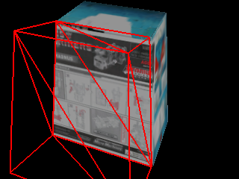

Figura 6.11. Método de Lu recuperando uma pose invertida.

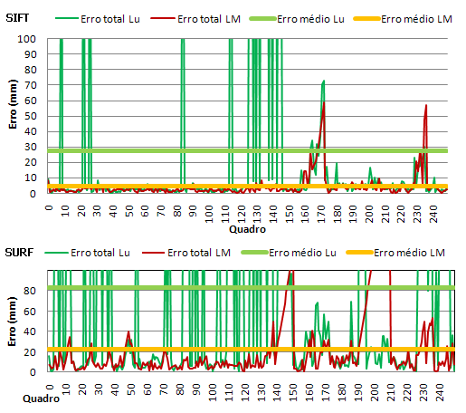

Figura 6.12. Precisão do KB ao usar os métodos Lu e LM com os pontos-chave SIFT (cima) e SURF (baixo).

Por fim, foi desenvolvida uma aplicação de RA usando a técnica KB para divulgação de empreendimentos, como ilustra a Figura 6.13. Um anúncio de jornal referente a um imóvel foi rastreado utilizando o KB e sobre ele foi renderizado o modelo 3D do prédio mostrado na subseção 6.1.1. Neste caso, foi usado o SIFT como ponto-chave, por ser mais preciso, e o Lu como algoritmo de cálculo de pose, por ser eficiente e funcionar bem com objetos planares. Além do arcabouço de RA sem marcadores, também foi utilizada a solução de renderização fotorealística para RA descrita em [Pessoa et al. 2008], [Pessoa et al. 2009] e [Pessoa et al. 2010], de forma a agregar uma melhor estética ao modelo do prédio. Para isso, os diferentes materiais presentes no prédio foram modelados levando-se em consideração aspectos utilizados nas técnicas de renderização fotorealista, como por exemplo BRDFs (Bidirectional Reflectance Distribution Functions). A taxa de quadros média da aplicação foi de 9 fps.

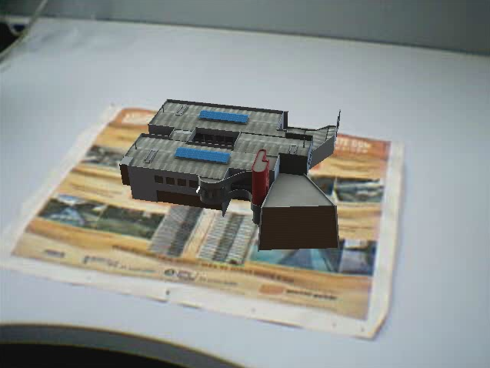

Figura 6.13. Aplicação de RA usando KB e renderização fotorealista.

## Plataforma Móvel

Como a técnica PS não requer grande poder de processamento, ela se mostrou adequada para dispositivos restritos tais como computadores de mão. Sendo assim, foi feito um porte da versão HS da técnica para a plataforma Windows Mobile Pocket PC, propiciando o desenvolvimento de aplicações de RA autônomas baseadas no rastreamento de características naturais de objetos completamente tridimensionais [Lima et al. 2009c]. Para rodar o PS num Pocket PC, as partes utilizadas das bibliotecas VXL e ViSP foram portadas para a plataforma móvel. Após isso, o código matemático foi modificado para usar a representação numérica de ponto fixo, objetivando melhoria de desempenho. Como o processador alvo não possui uma unidade de ponto flutuante (*Floating Point Unit* – FPU), todas as operações de ponto flutuante são emuladas em *software*, o que incorre em uma perda significativa de desempenho. Devido a isso, em vez de se usar tipos de ponto flutuante para realizar cálculos com números reais, um tipo de ponto fixo teve que ser utilizado. De forma a realizar isto, um tipo para números reais foi criado. Dependendo da plataforma que está sendo usada, ele é mapeado para um tipo de pontos fixo ou flutuante. Além disso, o código das bibliotecas de suporte e da aplicação foi modificado para usar o tipo real em vez do tipo ponto flutuante diretamente. O tipo de ponto fixo provê implementação para operações básicas, comparação, valor absoluto, raiz quadrada, arredondamento e funções trigonométricas. O formato de ponto fixo de 64 *bits* inicialmente usado foi o S47.16 (1 *bit* para o sinal, 47 *bits* para a parte inteira e 16 *bits* para a parte decimal). Um número grande de *bits* foi usado para representar a parte inteira de forma a evitar *overflows*. Um dos principais problemas de usar a representação de ponto fixo é a falta de precisão na parte decimal. Como consequência, a versão com ponto fixo do algoritmo LM precisou de um número maior de iterações para convergir do que seu equivalente com ponto flutuante, resultando em uma queda de desempenho. Sendo assim, o número de *bits* usado para representar a parte decimal foi aumentado, e o formato S40.23 foi adotado. Como resultado, os *overflows* foram evitados e as saídas das rotinas de otimização numérica foram satisfatórias.

Finalmente, a visibilidade de aresta foi checada usando a biblioteca gráfica OpenGL ES [OpenGLES 2010]. Ao se usar o esquema de codificação explicado na Seção 5.1, ocorreram alguns problemas relacionados com a biblioteca gráfica. Na implementação de OpenGL ES disponível, as primitivas não são renderizadas com o valor de cor exato especificado para elas. Em vez disso, uma aproximação é feita e um valor de cor perto do original é usado. Isto leva a uma confusão entre as diferentes arestas que são desenhadas com a mesma cor. A solução encontrada para este problema foi escolher valores uniformemente espaçados no domínio de cor para representar as arestas. Um espaçamento de 8 níveis entre valores consecutivos de uma componente se mostrou suficiente para evitar confusão entre cores. Uma representação de 15 *bits* foi adotada, usando apenas os 5 *bits* mais significativos de cada canal. Desta forma, um índice de aresta $i$ é codificado usando as seguintes equações:

$R=\left(\left(i+1\right)/128\right) \text{mod} 256$, (24)

$G=\left(\left(i+1\right)/4\right) \text{mod} 256$, (25)

$B=\left(\left(i+1\right)∙8\right) \text{mod} 256$. (26)

O índice da aresta pode então ser decodificado por:

$i=32.768 ∙R+1.024∙G+32∙B-1$. (27)

Este esquema de codificação é capaz de representar no máximo $2^{15}-1=32.767$ arestas, o que é suficiente para aplicações de rastreamento 3D.

Uma aplicação autônoma simples que rastreia um cubo 3D e exibe um modelo de cone sólido registrado com o objeto real foi desenvolvida para a plataforma móvel. Ela aplica o algoritmo de rastreamento baseado em aresta e a infra-estrutura de visão computacional descritos. O dispositivo móvel usado nos testes foi um computador de mão Dell Axim x51v. Ele possui um processador Intel PXA270 XScale ARMV5 de 624 MHz, 256 MB de ROM, 64 MB de RAM e um visor LCD VGA com profundidade de cor de 16 *bits*. Este computador de mão também possui um acelerador multimídia Intel 2700G com 16 MB de memória de vídeo. O sistema operacional é o Microsoft Windows Mobile 5.0 Pocket PC. A câmera usada no dispositivo móvel foi a Spectec SD Camera SDC-001A, com resolução QVGA ($320x240$) e uma taxa de quadros de 15 fps. OpenGL ES versão 1.0 acelerado em *hardware* foi utilizado para renderização de gráficos 3D, e a biblioteca GLUT-ES ficou a cargo das funcionalidades de GUI, laço de aplicação e manipulação de entrada [GLUTES 2010].

Uma vez funcionando, a aplicação foi avaliada levando-se em conta as métricas de taxa de quadros, precisão e robustez. Inicialmente, imagens QVGA sintéticas foram usadas como entrada. A Figura 6.14 mostra alguns resultados de cálculo de pose obtidos na plataforma móvel.

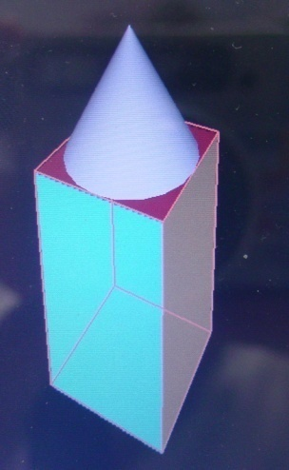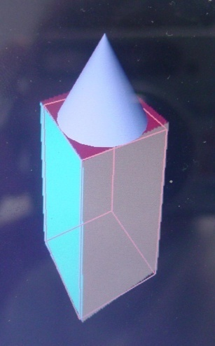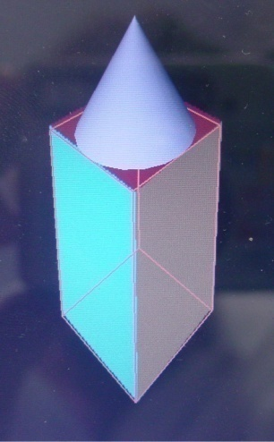

Figura 6.14. Resultados do rastreamento para os quadros 0 (esquerda), 35 (meio) e 45 (direita) da sequência sintética.

A Tabela 6.4 apresenta a porcentagem de tempo requerida por cada etapa do algoritmo de rastreamento rodando no dispositivo móvel e usando a sequência do cubo mencionada anteriormente como entrada. O tempo médio gasto para rastrear um quadro é de 64 ms, o que resulta em uma taxa de 15.625 fps. Cerca de 60 pontos são rastreados ao longo da sequência. A Figura 6.15 mostra o tempo total gasto para rastrear cada um dos primeiros 60 quadros sintéticos. A taxa de quadros obtida é adequada a aplicações de RA, especialmente as direcionadas para computadores de mão.

Tabela 6.4. Porcentagens de tempo de computação para cada etapa do algoritmo de rastreamento na plataforma móvel.

|  |  |
| --- | --- |
| **Etapa** | **Tempo (%)** |
| **Detecção de arestas visíveis** | 28 |
| **Conversão da imagem em tons de cinza** | 19 |
| **ME** | 37 |
| **Cálculo de pose** | 16 |

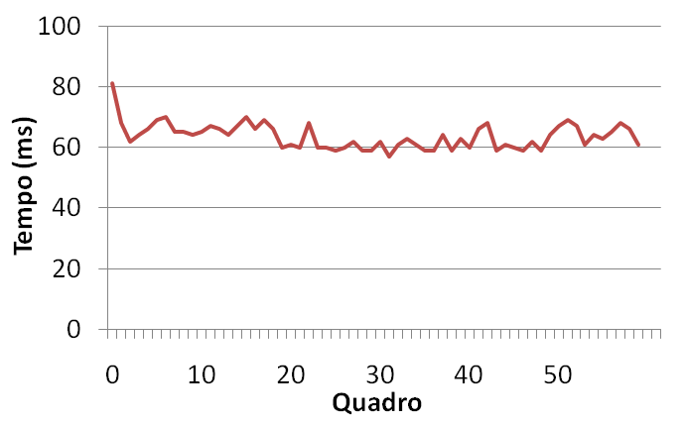

Figura 6.15. Tempo total de computação para cada um dos primeiros 60 quadros da sequência sintética.

As posições da câmera calculadas pelo algoritmo de rastreamento para a sequência sintética nos eixos $x$, $y$ e $z$ são apresentados na Figura 6.16, juntamente com os valores de verdade absoluta correspondentes. Os valores de erro médio foram os seguintes: 4.10 mm no eixo $x$, 1.79 mm no eixo $y$ e 2.73 mm no eixo $z$. A distância média entre a posição de câmera calculada e a verdade absoluta foi de 6.12 mm. A distância entre o objeto rastreado e a câmera foi de cerca e 150 mm. O lado do cubo media 60 mm. Visto que a percepção visual é muito importante em aplicações de RA, é razoável dizer que as taxas de erro obtidas são aceitáveis. No entanto, muito embora o erro de estimação de pose não seja muito perceptível visualmente, a precisão do rastreamento pode ser melhorada.

Após os primeiros testes com dados sintéticos, o rastreador foi avaliado usando imagens do mundo real capturadas por uma câmera. A retrata alguns resultados de RA. O rastreador provou ser robusto a um certo nível de oclusão do objeto rastreado. O modelo do cubo possui 12 arestas de contorno e foi rastreado a 15 fps. O modelo do brinquedo de madeira possui 30 arestas de contorno e foi rastreado a 10 fps. Como pode ser visto, o rastreamento no dispositivo móvel é altamente dependente do número de arestas, atualmente sendo adequado apenas para objetos não complexos. Ele pode atingir taxas de quadro interativas (4-5 fps) quando o objeto possui no máximo 100 arestas.

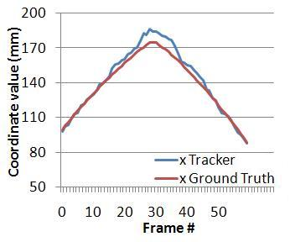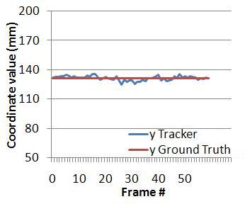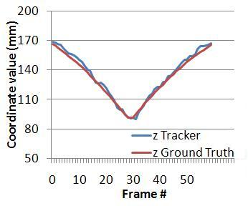

Figura 6.16. Precisão da estimação da posição da câmera para a sequência sintética nos eixos $x$ (esquerda), $y$ (meio) e $z$ (direita).

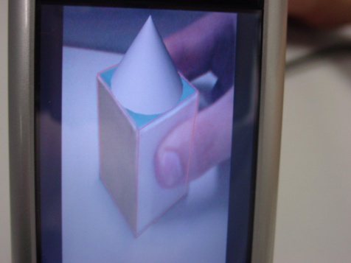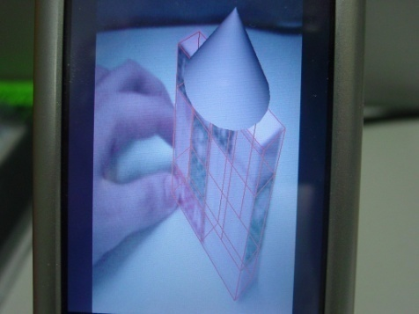

Figura 6.17. Resultados de RA no dispositivo móvel usando o rastreador 3D sem marcadores desenvolvido.

## Plataforma *Web*

A capacidade de detecção de objetos apresentada pela técnica KB a torna bastante atraente para aplicações *web*, nas quais o usuário comumente é leigo, não possuindo conhecimento suficiente para realizar a inicialização manual da aplicação. Devido a isso, a técnica KB foi usada como base para alguns estudos de caso de RA sem marcadores para Internet. Num primeiro momento, foi adotada uma abordagem distribuída onde a etapa de rastreamento ocorre no servidor. Baseado nos resultados obtidos, foi implementada uma versão onde o rastreamento é feito no cliente. Em ambos os casos, foi usado o algoritmo de Lu para cálculo de pose, devido ao seu baixo tempo de execução e ao fato de ele funcionar bem com objetos planares, que foi o tipo de objeto usado nas aplicações de teste. Já o ponto-chave utilizado variou de acordo com as características do ambiente de execução, como explicado nas subseções subsequentes.

### Rastreamento no lado do servidor

Na solução inicialmente adotada, a aplicação do cliente foi feita em Flash [Flash 2010], com a renderização 3D sendo feita com o Papervision3D [Papervision3D 2009]. A aplicação cliente se comunica com o Mammoth, que consiste num servidor de mídia Flash de código aberto implementado em C++ [Mammoth 2009]. A arquitetura do Mammoth é mostrada na Figura 6.18. A classe rtmp_server escuta por conexões de clientes usando o protocolo RTMP da Adobe [RTMP 2009]. Ela instancia a classe rtmp_connection quando uma conexão é estabelecida. A classe rtmp_connection é responsável por analisar a mensagem RTMP e entregar o pedido à classe service_manager, que manipula o pedido e aciona a classe service adequada. Cada serviço também possui uma classe stream, que decodifica a mídia transferida pelo cliente e invoca o processamento a ser feito pelo serviço. O desenvolvedor precisa implementar as classes service e stream para construir o serviço desejado.

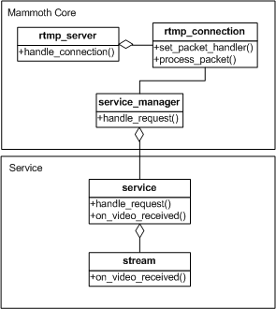

Figura 6.18. Arquitetura do Mammoth.

Para tornar possível a criação de sistemas de RA utilizando esta infra-estrutura, foi implementado um serviço de rastreamento sem marcadores para o Mammoth utilizando o KB. Foi utilizado o extrator de características baseado no SIFT em GPU, visto que o servidor pode dispor de placas gráficas adequadas para o processamento, desobrigando o cliente de ter estes recursos de *hardware*.

Em resumo, a aplicação funciona da seguinte maneira: o fluxo de vídeo é capturado pela aplicação Flash no lado do cliente e enviado para o servidor usando RTMP. O serviço de rastreamento processa o vídeo e comunica ao cliente se o objeto foi detectado. Em caso afirmativo, também é enviada a pose do objeto, que o cliente usa para renderizar a informação virtual sobre a imagem real com o auxílio do Papervision3D.

A Figura 6.19 ilustra uma aplicação *web* que utiliza a solução descrita. Uma capa de livro é rastreada e sobre ela é renderizado um videoclipe musical. A solução desenvolvida se mostrou pouco escalável, acarretando num atraso na exibição do resultado de RA ao ter cerca de cinco usuários simultâneos. Desta forma, a abordagem distribuída adotada acabou não sendo adequada atualmente para aplicações destinadas à Internet, onde centenas de usuários simultâneos devem ser capazes de utilizá-las, podendo ser mais útil em aplicações para intranets com um número limitado de usuários simultâneos. Neste cenário, é comum que a largura de banda disponível seja alta e que os clientes tenham pouco poder computacional, o que são fatores que promovem a utilização de uma abordagem distribuída como a descrita anteriormente. Não foram apresentados gráficos de desempenho devido a limitações apresentadas pela API de *streaming* RTMP do Flash no que diz respeito à obtenção dos dados de atraso para cada quadro da sequencia de vídeo.

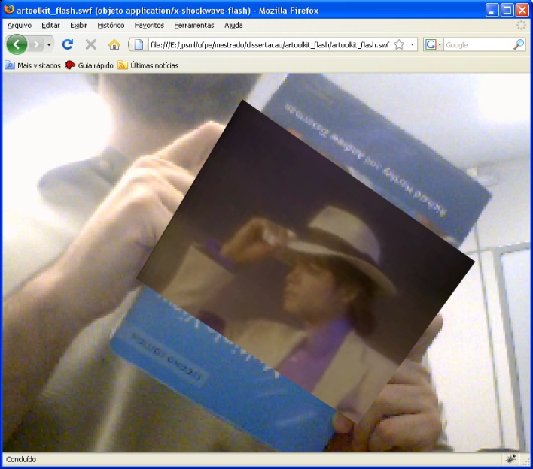

Figura 6.19. Aplicação de RA sem marcadores para web com o rastreamento ocorrendo no lado do servidor.

### Rastreamento no lado do cliente

Após ser verificado que a solução distribuída desenvolvida não é adequada para aplicações voltadas para Internet, foi adotada uma abordagem autônoma, onde o rastreamento sem marcadores ocorre no cliente. Para tornar isso possível, foi utilizado o *plug-in* OSAKit, que permite que aplicações *desktop* rodem sem perda de desempenho dentro de grande parte dos navegadores no sistema operacional Windows [OSAKit 2009]. Para publicar a aplicação na Internet, alguns passos têm de ser seguidos, como descrito na Figura 6.20. Primeiramente é necessário compactar o arquivo executável da aplicação, além das bibliotecas de ligação dinâmica (*dynamic link libraries* - dlls) e demais recursos utilizados pela aplicação em um arquivo .zip. A partir do arquivo .zip, é gerado um arquivo .osa que será carregado pela página *web* para rodar a aplicação.

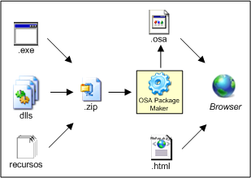

Figura 6.20. Geração do pacote do OSAKit.

Como o rastreamento vai ser feito no lado do cliente, não há nenhuma garantia quanto à presença de placas gráficas adequadas para se usar a versão do SIFT em GPU. Devido a isso, foi utilizado o SURF, que roda em CPU e tem um bom desempenho. As dependências da aplicação foram compiladas estaticamente, de forma a diminuir o tamanho dos dados transferidos para o cliente. A Figura 6.21 exemplifica o uso da solução descrita em uma aplicação de RA. A taxa de quadros média da aplicação foi de 15 fps. O tamanho do arquivo .osa gerado foi de aproximadamente 1.8 MB, o que resultou num tempo de carregamento médio de 1 minuto, considerando uma conexão banda larga de 256 Kbps. Como o funcionamento da aplicação *web* é idêntico à aplicação *desktop* ao se usar o *plug-in* OSAKit, não foram apresentados gráficos de desempenho, uma vez que os resultados apresentados na subseção 6.1.3 também se aplicam à plataforma *web*.

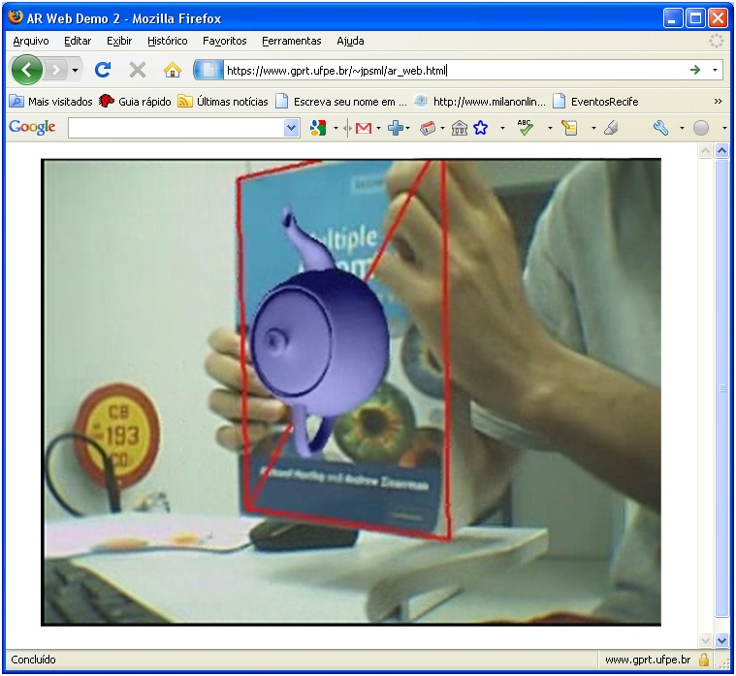

Figura 6.21. Aplicação de RA sem marcadores para web com o rastreamento ocorrendo no lado do cliente.

# 

Conclusões

Este capítulo faz um resumo do trabalho desenvolvido nesta dissertação e apresenta as conclusões a que se chegou de acordo com os resultados obtidos, além das principais contribuições e trabalhos futuros relacionados a esta dissertação.

## Considerações Finais

Neste trabalho, três técnicas de rastreamento baseadas em modelo foram implementadas, permitindo o desenvolvimento de sistemas de RA sem marcadores para diferentes cenários de aplicação e plataformas. Os resultados de desempenho e acurácia obtidos foram satisfatórios em vários dos testes. Entretanto, algumas melhorias ainda podem ser feitas com relação às técnicas implementadas, principalmente no que diz respeito à precisão e robustez. Não foram feitas comparações diretas entre os resultados obtidos nesta dissertação e aqueles apresentados em trabalhos relacionados devido ao fato de que as implementações e conjuntos de dados utilizados por tais trabalhos não se encontram disponíveis para livre acesso.

O arcabouço desenvolvido se mostrou viável para a criação de aplicações de RA sem marcadores. Foi possível constatar a facilidade de utilização do arcabouço, favorecida pela utilização de uma arquitetura baseada em políticas, que permite uma flexibilidade na escolha das técnicas e configurações a serem empregadas no rastreamento 3D sem marcadores.

Com relação à plataforma móvel, a taxa de quadros obtida com a aplicação de teste é adequada para RA em computadores de mão quando o objeto alvo tem um número limitado de arestas. Acredita-se que com o lançamento de arquiteturas mais poderosas para PDAs e celulares, como a Nvidia Tegra [Rayfield 2008], algoritmos de rastreamento sem marcadores tais como o descrito neste trabalho serão capazes de manipular objetos complexos. Por exemplo, será possível explorar programação em GPU e unidades dedicadas de processamento de imagem nestes dispositivos móveis.

Já com relação à plataforma *web*, o rastreamento no lado do cliente se mostrou mais promissor do que a abordagem adotada para rastreamento no lado do servidor, que apresentou problemas de escalabilidade. A utilização do OSAKit teve como principal vantagem o fato de se aproveitar a mesma aplicação desenvolvida para a plataforma *desktop*, com o mesmo desempenho e requerendo pouco esforço para disponibilizá-la na Internet. Como desvantagens, pode-se citar a restrição ao sistema operacional Windows e a baixa difusão do *plug-in* do OSAKit quando comparado com o Flash, por exemplo.

Com base nos resultados obtidos, foi possível confirmar a adequabilidade das técnicas e plataformas utilizadas para cenários específicos de aplicação. A plataforma *desktop* é a opção mais óbvia para uma boa parte dos sistemas de RA, devido à grande disponibilidade de recursos para o desenvolvimento e a execução das aplicações. Contudo, caso um dos requisitos do sistema seja a mobilidade, a utilização da plataforma móvel é bastante recomendada, desde que utilizada para o rastreamento de cenas pouco complexas. A plataforma *web*, por sua vez, é muito indicada caso a aplicação tenha de ser publicada para uma grande quantidade de usuários simultâneos. Já com relação às técnicas implementadas, o método de amostragem de pontos é mais adequado para rastrear objetos pouco texturizados e com gradientes fortes, apresentando um ótimo desempenho. Se o objeto for texturizado, deve-se utilizar métodos de rastreamento tais como o baseado em pontos de interesse ou o baseado em pontos-chave. Esta última técnica é também bastante indicada em casos onde inicialização e recuperação automática são fatores primordiais, como, por exemplo, ao se utilizar a plataforma *web*.

## Contribuições

As principais contribuições da presente dissertação de mestrado são:

1. Um *survey* das técnicas de rastreamento sem marcadores para RA [Teichrieb et al. 2007a] [Lima et al. 2009a];
2. Um arcabouço de RA sem marcadores contendo três técnicas de rastreamento sem marcadores baseado em modelo, passível de ser estendido para contemplar outras técnicas;
3. Uma técnica de RA sem marcadores baseada em aresta para dispositivos móveis que roda de forma autônoma (não distribuída) e é capaz de rastrear objetos completamente tridimensionais (não apenas objetos planares) [Lima et al. 2009c];
   1. Portes parciais das bibliotecas VXL e ViSP para a plataforma Pocket PC, propiciando o desenvolvimento de outros sistemas de visão computacional para dispositivos móveis;
   2. O algoritmo Edge-ID, que é um método original para detecção de arestas visíveis que faz uso de uma biblioteca gráfica para dispositivos móveis;
4. Uma solução distribuída de RA sem marcadores para *web* onde o rastreamento ocorre no lado do servidor utilizando o servidor de mídia Flash Mammoth;
5. Uma solução de RA sem marcadores para *web* onde o rastreamento ocorre no lado do cliente utilizando o *plug-in* OSAKit;
6. Uma avaliação das três técnicas desenvolvidas e das três plataformas contempladas (*desktop*, móvel e *web*);
7. Publicações diretamente relacionadas ao trabalho, sendo 1 (um) artigo completo em periódico [Teichrieb et al. 2007a], 1 (um) capítulo de livro [Lima et al. 2009a], 3 (três) artigos completos em conferências [Lima et al. 2008a] [Simões et al. 2008] [Lima et al. 2009b] e 1 (um) resumo expandido em conferência [Lima et al. 2009c];
8. Publicações indiretamente relacionadas ao trabalho, sendo 1 (um) artigo completo em periódico [Gomes Neto et al. 2008], 1 (um) capítulo de livro [Lima et al. 2008b], 3 (três) artigos completos em conferências [Teichrieb et al. 2007b] [Pessoa et al. 2008] [Pessoa et al. 2010] e 1 (um) resumo em conferência [Pessoa et al. 2009];
9. Três cursos ministrados com relação ao tema do trabalho [Lima et at. 2007] [Lima et al. 2008b], [Lima et al. 2009a].

## Trabalhos Futuros

No sentido de melhorar a precisão, o histórico de informações acumuladas ao longo do rastreamento pode ser utilizado de forma a evitar *jitter* [Vacchetti et al. 2004b]. Outro tópico de investigação futura reside em combinar diferentes técnicas de forma a melhorar a precisão e a robustez do rastreamento [Vacchetti et al. 2004a].

Mais especificamente em relação à técnica KB, pretende-se incorporar ao arcabouço módulos de extração e casamento de pontos-chave que façam uso de outras técnicas e bibliotecas, como o Ferns [Ozuysal et al. 2007] e a Fast Library for Approximate Nearest Neighbours (FLANN) [Muja e Lowe 2009].

Com relação à plataforma móvel, estimadores robustos podem ser usados para melhorar a robustez e acurácia do rastreamento. A abordagem HM pode ser considerada, objetivando-se uma estimação de pose mais robusta. A implementação de um método de inicialização automática como o de Shahrokni *et al.* [2002] também é planejado para a plataforma móvel, uma vez que ela está sendo feita manualmente no atual momento.

Por fim, com relação à plataforma *web*, pretende-se fazer uma investigação quanto à utilização de computação em nuvem [Luo 2009] para resolver o problema de escalabilidade da abordagem distribuída. Também se pretende avaliar o uso de tecnologias tais como Flash, da Adobe, e Silverlight, da Microsoft [Silverlight 2009], para rastreamento no lado do cliente.

Referências

AEL (2009) Augmented Environment Labs - ARhrrrr!, http://www.augmentedenvironments.org/lab/research/handheld-ar/arhrrrr.

Alexandrescu, A. (2001) “Modern C++ Design: Generic Programming and Design Patterns Applied”, Addison Wesley.

Azuma, R., Baillot, Y., Behringer, R., Feiner, S., Julier, S., MacIntyre, B. (2001) “Recent Advances in Augmented Reality”, IEEE Computers Graphics & Applications, vol. 21, no. 6, p. 34-47.

Basu, S., Essa, I., Pentland, A. (1996) “Motion Regularization for Model-Based Head Tracking”, Proc. International Conference on Pattern Recognition, vol. 3, p. 611-616.

Bay, H., Ess, A., Tuytelaars, T., Van Gool, L. (2008) “SURF: Speeded Up Robust Features”, *CVIU 110(3)*, Elsevier, New York, 2008, p. 346-359.

Brockett, R. (1984) “Robotic Manipulators and the Product of Exponentials Formula”, Proc. International Symposium on Mathematical Theory of Networks and Systems, p. 120-127.

Cavalcanti, A.; Breyer, F.; Teixeira, J.; Teichrieb, V.; Kelner, J. (2008) “CapCam - Um Dispositivo Portátil e Vestível para Aplicações de RA para Suporte à Inspeção Termal de Equipamentos”, Anais do Workshop de Realidade Virtual e Aumentada.

Comport, A., Marchand, E., Pressigout, M., Chaumette, F. (2006) “Real-Time Markerless Tracking for Augmented Reality: The Virtual Visual Servoing Framework”, IEEE Transactions on Visualization and Computer Graphics, vol. 12, no. 4, p. 615-628.

Davison, A., Reid, I., Molton, N., Stasse, O. (2007) “MonoSLAM: Real-Time Single Camera SLAM,”, IEEE Transactions on Pattern Analysis and Machine Intelligence, vol. 29, no. 6, p. 1052-1067.

DFusion (2009) Solutions – D’Fusion@Home, http://www.t-immersion.com/en,do-it-at-home,34.html.

Faugeras, O. (1993) “Three-Dimensional Computer Vision: A Geometric Viewpoint”, MIT Press.

Fischler, M., Bolles, R. (1981) “Random Sample Consensus: A Paradigm for Model Fitting with Applications to Image Analysis and Automated Cartography”, Communications of the ACM, vol. 24, n. 6, p. 381-395.

Flare (2009) Augmented Reality Demonstration - Natural Feature Tracking, http://www.imagination.at/ARdemos/cabbage.

Flartoolkit (2009) FLARToolKit, http://www.libspark.org/wiki/saqoosha/FLARToolKit/en.

Flash (2010) application programming, web app | Adobe Flash Platform, http://www.adobe.com/flashplatform.

Forsyth, D., Ponce, J. (2002) “Computer Vision - A Modern Approach”, Prentice-Hall.

Gausemeier, J., Fruend, J., Matysczok, C., Bruederlin, B., Beier, D. (2003) “Development of a Real Time Image Based Object Recognition Method for Mobile AR-Devices”, Proc. International Conference on Computer Graphics, Virtual Reality, Visualization and Interaction in Africa, p. 133-139.

GE (2009a) GE | Plug Into the Smart Grid, http://ge.ecomagination.com/smartgrid/#/augmented_reality.

GE (2009b) GE and Popular Science, http://ge.ar-live.de.

GLUTES (2010) GLUT|ES - The OpenGL|ES Utility Toolkit, http://glutes.sourceforge.net.

Gomes Neto, S., Bueno, M., Farias, T., Lima, J., Teichrieb, V., Kelner, J., Santos, I. (2008) “Experiences on the Implementation of a 3D Reconstruction Pipeline”, International Journal of Modeling and Simulation for the Petroleum Industry, vol. 2, p. 7-15.

Gonzalez, R., Woods, R. (1992) “Digital Image Processing”, Addison Wesley.

Harris, C., Stephens, M. (1988) “A Combined Corner and Edge Detector”, Proc. Alvey Vision Conference, p. 147-151.

Henrysson, A. Ollila, M. (2004) “UMAR – Ubiquitous Mobile Augmented Reality”, Proc. International Conference on Mobile Ubiquitous Multimedia, p. 41-45.

Henrysson, A., Billinghurst, M., Ollila, M. (2005a) “Face to Face Collaborative AR on Mobile Phones”, Proc International Symposium on Mixed and Augmented Reality, p. 80-89.

Henrysson, A., Ollila, M., Billinghurst, M. (2005b) “Mobile Phone Based AR Scene Assembly”, Proc. International Conference on Mobile and Ubiquitous Multimedia, p. 95-102.

Hess, R. (2009) “SIFT Feature Detector – Rob Hess”, http://web.engr.oregonstate.edu/~hess.

Jurie, F., Dhome, M. (2001) “A Simple and Efficient Template Matching Algorithm”, Proc. IEEE International Conference on Computer Vision, p. 544-549.

Kähäri, M., Murphy, D. (2006) “MARA - Sensor Based Augmented Reality System for Mobile Imaging”, Demo, Proc. International Symposium on Mixed and Augmented Reality.

Klein, G., Murray, D. (2007) “Parallel Tracking and Mapping for Small AR Workspaces”, Proc. International Symposium on Mixed and Augmented Reality, p. 225-234.

Klein, G., Murray, D. (2009) “Parallel Tracking and Mapping on a Camera Phone”, Proc. International Symposium on Mixed and Augmented Reality.

Lepetit, V., Fua, P. (2005) “Monocular Model-Based 3D Tracking of Rigid Objects”, Foundation and Trends in Computer Graphics and Vision, vol. 1, n. 1, p.1-89.

Lima, J., Farias, T., Apolinário, E., Moura, G., Silva, D., Teichrieb, V., Kelner, J. (2007) “Real-Time Pattern Recognition Using The OpenCV Library”, Minicurso, Symposium on Virtual and Augmented Reality.

Lima, J., Gomes Neto, S., Bueno, M., Teichrieb, V., Kelner, J., Santos, I. (2008a) “Applications in Engineering using Augmented Reality Technology”, Anais do Congresso Ibero Latino Americano de Métodos Computacionais em Engenharia.

Lima J., Silva, D., Teichrieb, V., Kelner, J. (2008b) “Reconhecimento de Padrões em Tempo Real Usando a Biblioteca OpenCV”, Técnicas e Ferramentas de Processamento de Imagens Digitais e Aplicações em Realidade Virtual e Misturada, editado por Aparecido Nilceu Marana e José Remo Ferreira Brega, p. 47-89.

Lima, J., Simões, F., Figueiredo, L., Teichrieb, V., Kelner, J. (2009a) “Online Monocular Markerless 3D Tracking for Augmented Reality”, Abordagens Práticas de Realidade Virtual e Aumentada, editado por Fátima de Lourdes dos Santos Nunes et al., p. 1-30.

Lima, J., Simões, F., Figueiredo, L., Teichrieb, V., Kelner, J., Santos, I. (2009b) “Model Based 3D Tracking Techniques for Markerless Augmented Reality”, Proc. Symposium on Virtual and Augmented Reality, p. 37-47.

Lima, J., Teichrieb, V., Kelner, J., Lindeman, R. (2009c) “Standalone Edge-Based Markerless Tracking of Fully 3-Dimensional Objects for Handheld Augmented Reality”, Proc. ACM Symposium on Virtual Reality Software and Technology, p. 139-142.

Lu, C., Hager, G., Mjolsness, E. (2000) “Fast and Globally Convergent Pose Estimation from Video Images”, IEEE Transactions on Pattern Analysis and Machine Intelligence, vol. 22, n. 6, p. 610-622.

Luo, X. (2009) “From Augmented Reality to Augmented Computing: a Look at Cloud-Mobile Convergence”, Proc. International Symposium on Ubiquitous Virtual Reality, p. 29-32.

Mammoth (2009) Mammoth Server, http://mammothserver.org.

Marchand, E., Spindler, F., Chaumette, F. (2005) “ViSP for Visual Servoing: a Generic Software Platform with a Wide Class of Robot Control Skills”, IEEE Robotics and Automation Magazine, vol. 12, no. 4, p. 40-52.

Metaio (2009) The LEGO Group to boost retail with metaio, http://www.metaio.com/media-press/press-release/lego-digital-box.

Moreno-Noguer, F., Lepetit, V., Fua, P. (2007) “Accurate Non-Iterative O(n) Solution to the PnP Problem”, Proc. IEEE International Conference on Computer Vision, 8 p.

Muja, M., Lowe, D. (2009) “Fast Approximate Nearest Neighbors with Automatic Algorithm Configuration”, Proc. International Conference on Computer Vision Theory and Applications, p. 331-340.

Nistér, D. (2005) “Preemptive RANSAC for Live Structure and Motion Estimation”, Machine Vision and Applications, vol. 16, no. 5, p. 321-329.

OpenGLES (2010) OpenGL ES Overview, http://www.khronos.org/opengles.

OSAKit (2009) OSAKitAbout, http://www.osakit.com.

Ozuysal, M., Fua, P., Lepetit, V. (2007) “Fast Keypoint Recognition in Ten Lines of Code”, Proc. Conference on Computer Vision and Pattern Recognition, 8 p.

Papervision3D (2009) papervision3D, http://code.google.com/p/papervision3d.

Pasman, W., Woodward, C., Hakkarainen, M., Honkamaa, P., Hyväkkä, J. (2004) “Augmented Reality with Large 3D Models on a PDA: Implementation, Performance and Use Experiences”, Proc. International Conference on Virtual Reality Continuum and Its Applications in Industry, p. 344-351.

Pessoa, S., Apolinario, E., Moura, G., Lima, J., Bueno, M., Teichrieb, V., Kelner, J. (2008) “Illumination Techniques for Photorealistic Rendering in Augmented Reality”, Proc. Symposium on Virtual and Augmented Reality, p. 223-232.

Pessoa, S., Moura, G., Lima, J., Teichrieb, V., Kelner, J. (2009) “A Global Illumination and BRDF Solution Applied to Photorealistic Augmented Reality”, Proc. IEEE Virtual Reality Conference, p. 243-244.

Pessoa, S., Moura, G., Lima, J., Teichrieb, V., Kelner, J. (2010) “Photorealistic Rendering for Augmented Reality: A Global Illumination and BRDF Solution”, Proc. IEEE Virtual Reality Conference (a ser publicado).

Pollefeys, M. (1999) “Self-Calibration and Metric 3D Reconstruction from Uncalibrated Image Sequences”, PhD thesis, Katholieke Universiteit Leuven, Leuven.

Rayfield, M. (2008) “Welcome to the Next PC Revolution”, NVIDIA NVISION, http://www.nvidia.com/content/nvision2008/tech_presentations/Technology_Keynotes/NVISION08-Tech_Keynote-Mobile.pdf.

RedBulletin (2009) The Red Bulletin – Inside the World of Red Bull: Print 2.0, http://en.redbulletin.com/print2.0.

Reimann, C. (2005) “Kick-Real, A Mobile Mixed Reality Game”, Proc. International Conference on Advances in Computer Entertainment Technology, p. 387.

Rekimoto, J., Nagao, K. (1995) “The World Through The Computer: Computer Augmented Interaction with Real World Environments”, Proc. ACM Symposium on User Interface Software and Technology, p. 29-36.

Riess, P., Stricker, D. (2006) “AR On-Demand: A Practicable Solution for Augmented Reality on Low-End Handheld Devices”, Proc. AR/VR Workshop of the German Computer Science Society, p. 119–130.

RTMP (2009) Adobe - Real-Time Messaging Protocol (RTMP) specification, http://www.adobe.com/devnet/rtmp.

Shahrokni, A., Vacchetti, L., Lepetit, V., Fua, P. (2002) “Polyhedral Object Detection and Pose Estimation for Augmented Reality Applications”, Proc. Computer Animation, p. 65.

Shreiner, D., Woo, M., Neider, J., Davis, T. (2005) “OpenGL Programming Guide: The Official Guide to Learning OpenGL, Version 2”, 5. ed., Addison-Wesley.

Siemens (2008) Siemens SX1, http://en.wikipedia.org/wiki/Siemens_SX1.

Silverlight (2009) The Official Site of Silverlight, http://www.microsoft.com/SILVERLIGHT.

Simões, F. (2008), “Realidade Aumentada sem Marcadores Baseada em Arestas, Um Estudo de Caso”, Trabalho de Graduação, Universidade Federal de Pernambuco, Recife.

Simões, F., Lima, J., Teichrieb, V., Kelner, J., Santos, I. (2008) “Realidade Aumentada sem Marcadores Baseada na Amostragem de Pontos em Arestas”, Anais do Workshop de Realidade Virtual e Aumentada, 6 p.

Sinha, S., Frahm, J.-M., Pollefeys, M., Genc, Y. (2006) “[GPU-Based Video Feature Tracking and Matching](http://cs.unc.edu/%7Essinha/Research/GPU_KLT/)”, EDGE Workshop on Edge Computing Using New Commodity Architectures, 2 p.

Skrypnyk, I., Lowe, D. (2004) “Scene Modelling, Recognition and Tracking with Invariant Image Features”, Proc. International Symposium on Mixed and Augmented Reality, p. 110-119.

Studierstube (2009) Studierstube Natural Feature Tracker, http://studierstube.icg.tu-graz.ac.at/handheld_ar/nft3.php.

Ta, D.-N., Chen, W., Gelfand, N., Pulli, K. (2009) “SURFTrac: Efficient Tracking and Continuous Object Recognition using Local Feature Descriptors”, Proc. IEEE Computer Society Conference on Computer Vision and Pattern Recognition, p. 2937-2944.

Teichrieb, V., Lima, J., Apolinário, E., Farias, T., Bueno, M., Kelner, J., Santos, I. (2007a) “A Survey of Online Monocular Markerless Augmented Reality”, International Journal of Modeling and Simulation for the Petroleum Industry, vol. 1, n. 1, p. 1-7.

Teichrieb, V., Teixeira, J., Lima, J., Kelner, J. (2007b) “Markerless Augmented Reality Based Cameras Using System-On-Chip Technology”, Proc. Interservice/Industry Training, Simulation & Education Conference, 14 p.

Tinmith (2006) Tinmith Endeavour Backpack, http://www.tinmith.net/backpack.htm.

Transformers (2009) We Are Autobots – Transformers II: Revenge of the Fallen, http://www.weareautobots.com.

Triggs, B., McLauchlan, P., Hartley, R. Fitzgibbon, A. (2000) “Bundle Adjustment – A Modern Synthesis”, In: Vision Algorithms: Theory and Practice, Edited by Bill Triggs, Andrew Zisserman and Richard Szeliski, Springer Berlin, Germany.

Unifeye (2009), Metaio Unifeye Viewer 2.0, http://www.metaio.com/products/viewer.

Vacchetti, L., Lepetit, V., Fua, P. (2004a) “Combining Edge and Texture Information for Real-Time Accurate 3d Camera Tracking”, Proc International Symposium on Mixed and Augmented Reality, pp. 48-57.

Vacchetti, L., Lepetit, V., Fua, P. (2004b) “Stable Real-Time 3D Tracking Using Online and Offline Information”, IEEE Transactions on Pattern Analysis and Machine Intelligence, vol. 26, n. 10, p. 1385-1391.

Wagner, D., Barakonyi, I. (2003) “Augmented Reality Kanji Learning”, Demo, Proc. International Symposium on Mixed and Augmented Reality.

Wagner, D., Schmalstieg, D. (2003) “First Steps Towards Handheld Augmented Reality”, Proc. International Symposium on Wearable Computers, p. 127-137.

Wagner, D., Pintaric, T., Ledermann, F., Schmalstieg, D. (2005) “Towards Massively Multi-User Augmented Reality on Handheld Devices”, Proc. International Conference on Pervasive Computing, p. 208-219.

Wagner, D., Billinghurst, M., Schmalstieg, D. (2006) “How Real Should Virtual Characters Be?”. Proc. International Conference on Advances in Computer Entertainment Technology, 8 p.

Wagner, D. (2007) “Handheld Augmented Reality”, PhD thesis, Graz University of Technology, Graz.

Wagner, D., Schmalstieg, D. (2007) “ARToolKitPlus for Pose Tracking on Mobile Devices”, Proc. Computer Vision Winter Workshop, 8 p.

Wagner, D., Schmalstieg, D., Bischof, H. (2009) “Multiple Target Detection and Tracking with Guaranteed Framerates on Mobile Phones”, Proc. International Symposium on Mixed and Augmented Reality, p. 57-64.

Wiedemann, C., Ulrich, M., Steger, C. (2008) “Recognition and Tracking of 3D Objects”, Proc. Pattern Recognition Symposium – Lecture Notes in Computer Science vol. 5096, p. 132-141.

Woodward, C. (2006) “Augmented Reality, Feature Detection – Applications on Camera Phones”, http://cic.vtt.fi/projects/vbe-net/Interactive_3D/Woodward_English.pdf.

Wuest, H., Vial, F., Stricker, D. (2005) “Adaptive Line Tracking with Multiple Hypotheses for Augmented Reality”, Proc. International Symposium on Mixed and Augmented Reality, p. 62-69.

Zhang, Z., Deriche, R., Faugeras, O., Luong, Q. (1995) “A Robust Technique for Matching Two Uncalibrated Images through the Recovery of the Unknown Epipolar Geometry”, Artificial Intelligence, vol. 78, no. 1, p. 87-119.

VXL (2009) VXL - C++ libraries for computer vision, http://vxl.sourceforge.net.

Apêndice A - Arcabouço de RA Sem Marcadores

Este apêndice descreve a infra-estrutura de *software* criada para o desenvolvimento de aplicações de RA sem marcadores na qual as técnicas de rastreamento baseado em modelo implementadas nesta dissertação estão inseridas. Este arcabouço desenvolvido na linguagem orientada a objetos C++ permite o acesso às funcionalidades de rastreamento a partir de uma arquitetura baseada em políticas [Alexandrescu 2001], provendo assim uma plataforma de desenvolvimento mais flexível e eficiente para aplicações que fazem uso da tecnologia de RA. O arcabouço está sendo desenvolvido no âmbito de um projeto de pesquisa e desenvolvimento intitulado “TechPetro – Desenvolvimento de tecnologias nas áreas de realidade aumentada sem marcadores e reconstrução 3D a partir de imagens 2D”, pelo Grupo de Pesquisa em Realidade Virtual e Multimídia – GRVM do Centro de Informática – CIn da Universidade Federal de Pernambuco – UFPE, em parceria com o CENPES Petrobras e a FINEP.

A entidade raiz do arcabouço é a classe Tracker, que representa um rastreador 3D. A classe Tracker possui duas políticas: a política FeatureTracker, que diz respeito ao método utilizado para rastrear as características naturais da cena, e a política PoseCalculator, que se refere ao método utilizado para calcular a pose 3D da câmera a partir das características rastreadas. A seguir serão detalhados cada um destes componentes do arcabouço e como se dá a instanciação dos mesmos para cada técnica de rastreamento atualmente contemplada.

* 1. **Tracker**

A classe Tracker, cujo diagrama UML é ilustrado na Figura A.7.1, possui basicamente as políticas FeatureTracker e PoseCalculator, além do método track. A implementação do método track consiste na invocação do procedimento de rastreamento de características (realizado pelo FeatureTracker), seguida da passagem dos resultados deste rastreamento para a rotina de cálculo de pose (que fica a cargo do PoseCalculator). O método track retorna uma ou mais hipóteses de pose, cujo tipo é definido pelo *template* HypothesisType. Em todas as técnicas implementadas, este *template* foi definido como a classe Pose, que representa uma pose 3D (matrizes de rotação e translação).

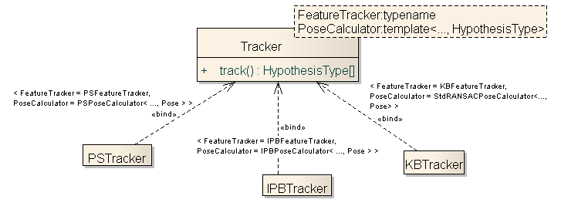

Figura A.7.1. Diagrama UML das classes do tipo Tracker.

A instanciação do Tracker de cada uma das técnicas implementa um FeatureTracker específico. Sendo assim, temos as classes PSFeatureTracker, IPBFeatureTracker e KBFeatureTracker. As técnicas amostragem de pontos (PS – *Point Sampling*) e baseada em pontos de interesse (IPB – *Interest Point Based*) também implementam um PoseCalculator específico (PSPoseCalculator e IPBPoseCalculator). Já a técnica baseada em pontos-chave (KB – *Keypoint Based*), que faz uso do algoritmo RANSAC padrão (Std – *Standard* RANSAC), pode utilizar o StdRANSACPoseCalculator.

* 1. **FeatureTracker**

As classes do tipo FeatureTracker, mostradas na Figura A.7.2, possuem três políticas: a política FrameGrabber, que se refere à maneira com a qual os quadros da sequência a ser rastreada são obtidos; a política FeatureExtractor, que consiste no método para extração de características da cena; e a política FeatureMatcher, que diz respeito ao método de casamento de características a ser utilizado. Além disso, o FeatureTracker apresenta o *template* FeatureType, que determina qual será a característica a ser extraída e casada pela técnica. O FeatureTracker também possui o método trackFeatures, que retorna um objeto da classe FeatureMatch com uma tabela dos casamentos obtidos.

No PSFeatureTracker, o *template* FeatureType utilizado foi a classe EdgeFeatures2D, que representa um conjunto de pontos de controle obtidos a partir de uma aresta projetada. No IPBFeatureTracker, o *template* FeatureType utilizado foi a classe Feature2D3D, que herda da classe Feature2D, podendo armazenar a localização 2D de um ponto de interesse e a coordenada 3D do ponto correspondente no modelo, caso haja algum. Já o KBFeatureTracker utiliza como FeatureType a classe KeypointFeature, que herda da classe Feature2D3D, tendo como atributos a correspondência 2D-3D, a escala, a orientação e o descritor do ponto-chave.

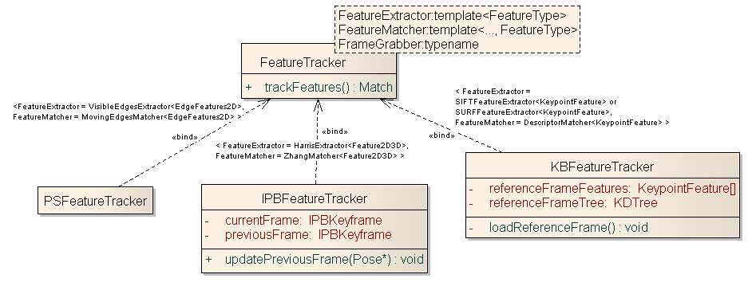

Figura A.7.2. Diagrama UML das classes do tipo FeatureTracker.

O PSFeatureTracker utiliza as políticas VisibleEdgesExtractor e MovingEdgesMatcher, o IPBFeatureTracker usa as políticas HarrisExtractor e ZhangMatcher, e o KBFeatureTracker é instanciado usando as políticas SIFTFeatureExtractor ou SURFFeatureExtractor, além da política DescriptorMatcher.

* + 1. **FrameGrabber**

O FrameGrabber (Figura A.7.3) possui o método grabFrame, que retorna o quadro atual do tipo Image. Atualmente o arcabouço dispõe de dois tipos de FrameGrabber: SyntheticFrameGrabber, que carrega os quadros a partir de uma sequência de arquivos de imagem, e CameraFrameGrabber, que obtém os quadros utilizando uma biblioteca de captura de imagens de câmera.

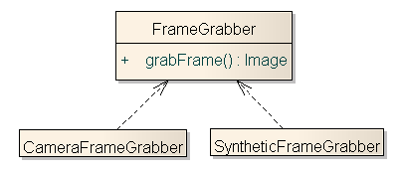

Figura A.7.3. Diagrama UML das classes do tipo FrameGrabber.

* + 1. **FeatureExtractor**

O FeatureExtractor, como mostra a Figura A.7.4, apresenta o método extractFeatures, que retorna as várias características detectadas, cujo tipo é determinado pelo *template* FeatureType. O arcabouço possui atualmente quatro tipos de FeatureExtractor: VisibleEdgesExtractor, que é utilizado para determinar as arestas projetadas do modelo que estão visíveis no quadro atual; HarrisExtractor, que utiliza o detector de cantos de Harris para extrair pontos de interesse; SIFTFeatureExtractor e SURFFeatureExtractor, que detectam os pontos-chave SIFT e SURF, respectivamente.

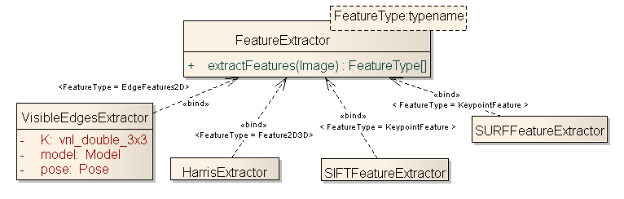

Figura A.7.4. Diagrama UML das classes do tipo FeatureExtractor.

* + 1. **FeatureMatcher**

As classes do tipo FeatureMatcher, ilustradas na Figura A.7.5, possuem o método matchFeatures, que recebe quatro argumentos: as duas imagens relativas aos quadros cujas características serão casadas (do tipo Image) e os dois vetores de características de cada quadro (cujo tipo é definido pelo *template* FeatureType). O resultado do casamento é retornado num objeto da classe FeatureMatch. Na versão atual, o arcabouço conta com três diferentes FeatureMatchers: MovingEdgesMatcher, que faz o casamento dos pontos de controle através do algoritmo ME; ZhangMatcher, que utiliza o algoritmo de Zhang *et al.* [1995] para fazer o casamento de pontos de interesse; e DescriptorMatcher, que faz uso da estrutura de dados árvore kd para realizar o casamento de pontos-chave.

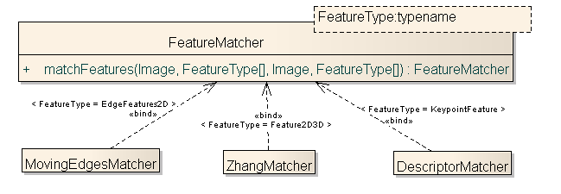

Figura A.7.5. Diagrama UML das classes do tipo FeatureMatcher.

* 1. **PoseCalculator**

O PoseCalculator (Figura A.7.6) apresenta três políticas: a política HypothesisGenerator, que diz respeito ao método de geração de hipóteses de pose a ser utilizado; a política HypothesisEvaluator, que consiste na métrica a ser utilizada para calcular os residuais; e a política CostFunction, que se refere à função de custo a ser usada na avaliação das hipóteses. O PoseCalculator possui um método chamado calculatePoses, que recebe um objeto da classe FeatureMatch com os casamentos obtidos e retorna uma ou mais hipóteses de pose do tipo HypothesisType.

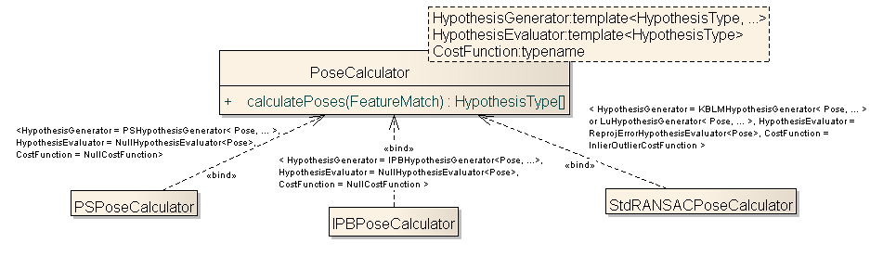

Figura A.7.6. Diagrama UML das classes do tipo PoseCalculator.

Na versão atual do arcabouço, tanto o PSPoseCalculator como o IPBPoseCalculator possuem uma política HypothesisGenerator específica. Sendo assim, temos as classes PSHypothesisGenerator e IPBHypothesisGenerator. No contexto da técnica baseada em pontos-chave (KB), o StdRANSACPoseCalculator pode trabalhar com duas opções distintas para geração de hipóteses: o KBLMHypothesisGenerator e o LuHypothesisGenerator. Como o PSPoseCalculator e o IPBPoseCalculator não utilizam o algoritmo RANSAC, essas classes não necessitam ter políticas para avaliação de hipóteses e função de custo, logo usam as políticas NullHypothesisEvaluator e NullCostFunction, que não possuem nenhuma funcionalidade. Já o StdRANSACPoseCalculator deve utilizar como políticas na técnica baseada em pontos-chave (KB) o ReprojErrorHypothesisEvaluator e o InlierOutlierCostFunction.

* + 1. **HypothesisGenerator**

As classes do tipo HypothesisGenerator (Figura A.7.7) possuem uma política, o Sampler, que consiste na maneira com que as amostras a serem utilizadas na geração de hipóteses são obtidas. O Sampler apresenta o método sample, que recebe os casamentos armazenados num objeto FeatureMatch e retorna um outro objeto FeatureMatch com as correspondências a serem utilizadas na geração da hipótese. O PSHypothesisGenerator e o IPBHypothesisGenerator, como não empregam o RANSAC, utilizam a classe NullSampler, que simplesmente retorna todos os casamentos obtidos. O KBHypothesisGenerator deve usar a classe RandomSampler, que retorna amostras de um tamanho fixo escolhidas aleatoriamente.

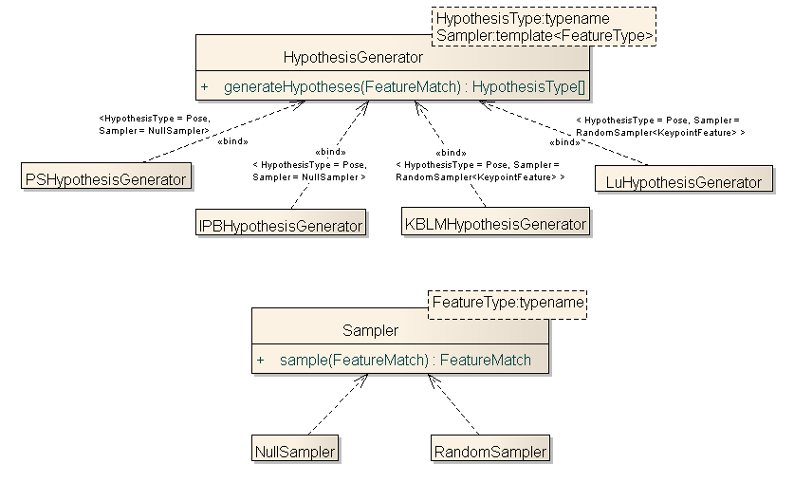

Figura A.7.7. Diagrama UML das classes do tipo HypothesisGenerator.

O HypothesisGenerator também conta com o método generateHypotheses, que toma como parâmetro um objeto FeatureMatch com os casamentos obtidos e retorna um vetor referente às hipóteses geradas, do tipo HypothesisType.

O arcabouço possui atualmente quatro HypothesisGenerators: PSHypothesisGenerator, que utiliza o LM para minimizar o erro de reprojeção das arestas do modelo; IPBHypothesisGenerator, que emprega o LM juntamente com o M-estimador de Tukey para calcular o erro de reprojeção dos pontos de interesse do modelo; KBLMHypothesisGenerator e LuHypothesisGenerator, que usam o RANSAC juntamente com os métodos LM e Lu, respectivamente.

* + 1. **HypothesisEvaluator**

O HypothesisEvaluator (Figura A.7.8) apresenta o método evaluateHypothesis, que recebe uma hipótese de pose (do tipo HypothesisType) e um objeto FeatureMatch com as correspondências a serem utilizadas na avaliação da pose, retornando um vetor com os valores dos residuais obtidos. A versão atual do arcabouço faz uso de duas abordagens para avaliação de hipóteses: o NullHypothesisEvaluator, que tem função nula; e o ReprojErrorHypothesisEvaluator, que utiliza o erro de reprojeção como métrica para o cálculo dos residuais.

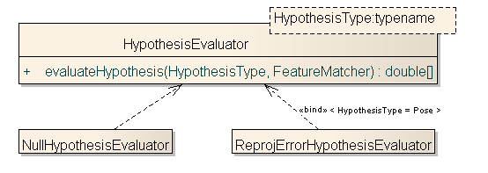

Figura A.7.8. Diagrama UML das classes do tipo HypothesisEvaluator.

* + 1. **CostFunction**

As classes do tipo CostFunction (Figura A.7.9) possuem o método calculateCost, que recebe como argumento um vetor com os residuais calculados e retorna um vetor com o custo associado a estes residuais. Atualmente, o arcabouço faz uso de duas funções de custo: NullCostFunction, que nada mais é que uma função nula; e InlierOutlierCostFunction, que atribui valor 0 para *inliers* e valor 1 para *outliers*.

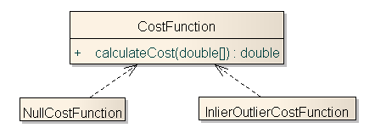

Figura A.7.9. Diagrama UML das classes do tipo CostFunction.



1. Na maioria das especificações de câmeras reais, os parâmetros $p_{w}$ e $p_{h}$ não são dados. Em vez disso, a relação entre eles é fornecida, conhecida como razão de aspecto ($a_{r}$), onde .
2. Como $θ$ é geralmente próximo de $90°$, o fator de cisalhamento é comumente referenciado apenas como $-cot(θ )$ e a influência do termo $cossec\left(θ\right)$ é descartada.
3. Para finalizar a transformação de pontos 3D para pontos 2D, é também necessário normalizar a resposta utilizando o fator de escala $s$: ${[su,sv,s]}^{t}$ para .